**TUGAS AKHIR**

**RANCANG BANGUN APLIKASI PENCATATAN KEUANGAN PADA GEREJA ST. SERENUS BANGKAM BERBASIS *WEB***

**Diajukan sebagai persyaratan untuk menyelesaikan**

**Program Pendidikan Diploma III pada Program Studi Teknik Informatika Jurusan Teknik Elektro Politeknik Negeri Pontianak**



**OLEH:**

**LINDAWATI**

**3201916060**

**PROGRAM STUDI D-III TEKNIK INFORMATIKA**

**JURUSAN TEKNIK ELEKTRO**

**POLITEKNIK NEGERI PONTIANAK**

**2022**

# **HALAMAN PENGESAHAN**

**RANCANG BANGUN APLIKASI PENCATATAN KEUANGAN**

**PADA GEREJA ST. SERENUS BANGKAM BERBASIS *WEB***



**Oleh:**

**Lindawati**

**3201916060**

**Tugas Akhir ini telah diterima dan disahkan sebagai salah satu syarat untuk menyelesaikan Program Pendidikan Diploma III pada Program Studi Teknik Informatika Jurusan Teknik Elektro Politeknik Negeri Pontianak**

**Disahkan Oleh :**

|  |  |
| --- | --- |
| **Ketua Program Studi**  **Teknik Elektro**  **Hasan, S.T., M.T.**  **NIP. 197108201999031003** | **Ketua Program Studi**  **Teknik Informatika**  **Suheri, S.T., M.Cs.**  **NIP.198307172008121005** |

**Mengetahui,**

**Direktur Politeknik Negeri Pontianak**

**Dr. Ir. H. Muhammad Toasin Asha, M.Si.**

**NIP. 196112251990111001**

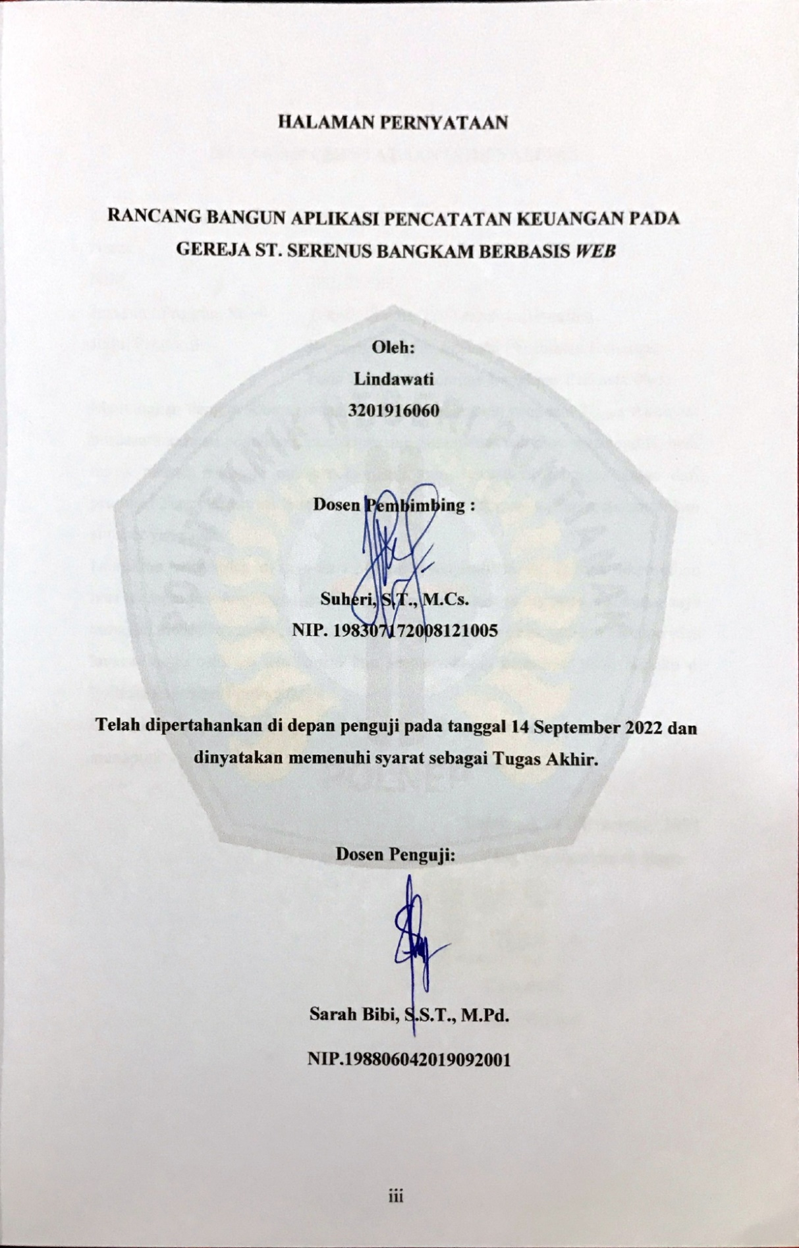**HALAMAN PERNYATAAN**

**RANCANG BANGUN APLIKASI PENCATATAN KEUANGAN PADA**

**GEREJA ST. SERENUS BANGKAM BERBASIS *WEB***



**Oleh:**

**Lindawati**

**3201916060**

**Dosen Pembimbing :**

**Suheri, S.T., M.Cs.**

**NIP. 198307172008121005**

**Telah dipertahankan di depan penguji pada tanggal 14 September 2022 dan dinyatakan memenuhi syarat sebagai Tugas Akhir.**

**Dosen Penguji:**

|  |
| --- |
| **Sarah Bibi, S.S.T., M.Pd.**  **NIP.198806042019092001** |

# 

# **HALAMAN PERNYATAAN ORISINALITAS**

Saya yang bertanda tangan dibawah ini:

Nama                   : Lindawati

NIM                    : 3201916060

Jurusan / Program Studi : Teknik Elektro/D3 Teknik Informatika

Judul Proposal : Rancang Bangun Aplikasi Pencatatan Keuangan Pada Gereja St. Serenus Bangkam Berbasis *Web*.

Menyatakan dengan sebenar-benarnya bahwa penulisan proposal Tugas Akhir ini berdasarkan hasil penelitian, pemikiran dan pemaparan asli dari saya sendiri, baik untuk naskah proposal maupun kegiatan yang tercantum sebagai bagian dari proposal Tugas Akhir ini. Jika terdapat karya orang lain, saya akan mencantumkan sumber yang jelas.

Demikian pernyataan ini saya buat dengan sesungguhnya dan apabila dikemudian hari terdapat penyimpangan dan ketidakbenaran dalam pernyataan ini, maka saya bersedia menerima sanksi akademik berupa pencabutan gelar yang telah diperoleh karena karya tulis ini dan sanksi lain sesuai dengan peraturan yang berlaku di Politeknik Negeri Pontianak.

Demikian pernyataan ini saya buat dalam  keadaan sadar tanpa paksaan dari pihak manapun.

Pontianak, 14 September 2022

Yang membuat pernyataan,

Materai

10000

Lindawati

3201916060

**BIODATA DIRI**

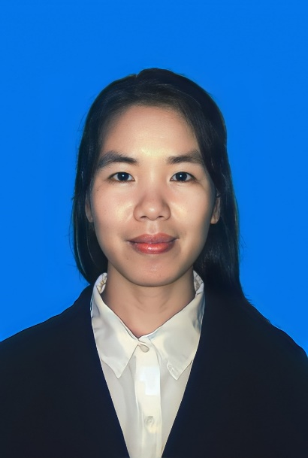

Nama : Lindawati

Nim : 3201916060

Tempat/Tanggal lahir : Bangkam, 28 Agustus 2000

Jenis Kelamin : Perempuan

Agama : Katolik

Alamat : Wonoyoso 1, kel. Akcaya, Pontianak Selatan

Asal : Sungai Kunyit, Kab. Mempawah

No. Handphone : 0823-5048-3339

Email : lindachia987@gmail.com

**ABSTRAK**

Aplikasi pencatatan keuangan berbasis web pada gereja St. Serenus Bangkam bertujuan untuk mengelola keuangan dalam lingkup Gereja St. Serenus termasuk memonitoring setiap pengeluaran dan pemasukan serta menampilkan laporan dari setiap penggunaan dana pada setiap kegiatan yang dilaksanakan oleh gereja. Aplikasi ini dirancang berdasarkan permasalahan yang terjadi dilingkungan Gereja yaitu masalah pencatatan keuangan dimana data yang penting mudah sekali tercecer dan hilang.

Website ini dirancang berdasarkan dari informasi yang sudah di gali dari bendahara Gereja dan catatan-catatan terkait dengan keuangan yang ada. Aplikasi ini terdiri dari beberapa menu seperti menu Pengeluaran dana, pemasukan dana, jumlah kas, laporan penggunaan dana. Aplikasi ini menggunakan system multi user dengan dua jenis user atau pengguna yaitu bendahara dan umat dengan hak akses yang berbeda. Bendahara merupakan pengguna dengan hak akses penuh yang bisa mengelola data di aplikasi, sedangkan umat adalah pengguna yang mengawasi dan melihat apa saja yang di input bendahara pada aplikasi.

Aplikasi ini dikembangkan menggunakan bahasa pemrograman Html, javascript, PHP, CSS dan database mysql.

Kata kunci : berbasis web, html, javascript, PHP, CSS, Gereja St. Serenus.

**ABSTRACT**

The web-based financial recording application at gereja St. Serenus Bangkam aims to manage finances within the scope of gereja St. Serenus including monitoring every expenditure and income and displaying reports of every use of funds on every activity carried out by the church. This application is designed based on problems that occur in the Church environment, namely financial recording problems where important data is easily scattered and lost.

This website is designed based on information that has been excavated from the Treasurer of the Church and records related to existing finances. This application consists of several menus such as the fund expenditure menu, fund income, cash amount, fund usage report. This application uses a multi-user system with two types of users or users, namely treasurer and people with different access rights. The treasurer is a user with full access rights who can manage the data in the application, while the devotee is a user who watches and sees what the treasurer inputs in the application.

The application is developed using html programming languages, javascript, PHP, CSS and mysql databases.

Keywords : web-based, html, javascript, PHP, CSS, Gereja St. Serenus.

**PRAKATA**

Puji dan syukur saya panjatkan atas kehadirat Allah yang Maha Esa karena berkat dan karunianya, saya masih mendapat kesempatan untuk menyelesaikan Tugas Akhir ini, sehingga penulis dapat menyelesaikan Tugas Akhir ini dengan baik. Telah Selesainya Tugas Akhir saya ini tentunya tidak terlepas dari dukungan dan bantuan oleh berbagai pihak yang telah memberi masukan serta saran kepada saya. Untuk itu, saya mengucapkan banyak terima kasih kepada :

1. Kepada Tuhan yang Maha Esa yang telah menyertai saya sehinngga saya dapat menyelesaikan laporan Tugas Akhir saya ini.
2. Kepada Ibu dan keluarga saya yang selalu memberikan nasihat dan dukungan dalam proses penyelesaian penyusunan Laporan Tugas Akhir.
3. Bapak Ir. H. M. Toasin Asha, M. Si selaku Direktur Politeknik Negeri Pontianak;
4. Bapak Hasan, ST., MT selaku Ketua Jurusan Teknik Elektro Politeknik Negeri Pontianak;
5. Bapak Muhammad Diponegoro, S.Kom., M.Cs. selaku Koordinator tugas akhir program studi teknik informatika;
6. Bapak Suheri, S.T., M.Cs selaku Ketua program Studi Teknik informatika sekaligus dosen pembimbing yang telah memberikan masukan saran serta arahan selama saya melaksanakan penyusunan tugas akhir;
7. Ibu Sarah Bibi, S.S.T., M.Pd selaku dosen Penguji ;
8. Seluruh Staff pengajar dan administrasi politeknik negeri Pontianak, khususnya di jurusan teknik elektro program studi teknik informatika.
9. Teman-teman mahasiswa Program Studi D-III Teknik Informatika angkatan 2019 yang memberikan dukungan sekaligus memberikan semangat selama berlangsungya penyusunan tugas akhir.

Penulis menyadari masih banyak kekurangan yang terdapat pada laporan Tugas Akhir ini, dikarenakan karena keterbatasan pengetahuan dan kemampuan dari penulis. Oleh karena itu, kritik dan saran dari pembaca yang membangun sangat penulis harapkan untuk menjadi bahan pelajaran di kemudian hari. Semoga laporan Tugas Akhir ini dapat memberikan manfaat bagi kami.

Pontianak, 14 September 2022

Lindawati

3201916060

# **DAFTAR ISI**

HALAMAN PENGESAHAN ii

HALAMAN PERNYATAAN iii

HALAMAN PERNYATAAN ORISINALITAS iv

BIODATA DIRI v

ABSTRAK vi

ABSTRACT vii

PRAKATA viii

DAFTAR ISI x

DAFTAR TABEL xii

DAFTAR GAMBAR xiii

BAB I PENDAHULUAN 1

1.1. Latar Belakang 1

1.2. Rumusan Masalah 2

1.3. Batasan Masalah 3

1.4. Tujuan Penelitian 3

1.5. Manfaat Penelitian 3

1.6. Metodologi Penelitian 3

1.6.1. *Listen To Customer* 4

*1.6.2.* *Build/revisi mock-up* 5

*1.6.3.* Customer *test drives mock-up* 5

1.7. Sistematika Tugas Akhir 5

BAB II LANDASAN TEORI 7

2.1. Tinjauan Pustaka 7

2.2. Dasar Teori 8

2.2.1 Jurnal Umum 8

2.2.2 Laporan Keuangan 9

2.2.3 Buku Besar 9

2.2.4 Website 10

2.2.5 XAMPP 10

2.2.6 Mysql 10

2.2.7 HTML 10

2.2.8 PHP 12

2.2.9 Javascript 12

2.2.10 CSS 13

2.2.11 Bootstrap 5 14

BAB III PERANCANGAN SISTEM 15

3.1. Gambaran Sistem Lama 15

3.2. Gambaran Sistem Baru 17

3.2.1. Listen to customer 18

3.2.2 Analisis kebutuhan 19

3.2.3 Kebutuhan pengguna 20

*3.2.4* *Use Case Diagram* 20

3.2.5 Deskripsi Aktor 21

3.2.6 Deskripsi Use Case 22

3.2.7 Use Case Skenario 22

3.3 *Build and reverse mock-up* 27

3.4 Rancangan Database 29

3.4.1 Relasi tabel 29

3.4.2 Struktur tabel 30

3.5 Perancangan interface 31

3.5.1 Halaman Admin 31

3.5.2 Halaman utama 32

3.5.3 Halaman kas 32

3.5.4 Halaman pemasukan pengeluaran 33

3.5.5 Halaman laporan bendahara 34

3.5.6 Halaman Laporan umat 34

BAB IV HASIL DAN PEMBAHASAN 36

4.1. Implementasi Antarmuka Pengguna 36

4.1.1. Bagian Front End 36

4.1.2. Bagian Back End 37

4.2. Customer Test Drives Mock-up 43

4.2.1. Pengujian UAT (User Acceptance Test) 43

BAB V PENUTUP 46

5.1. Kesimpulan 46

5.2. Saran 46

DAFTAR PUSTAKA 47

# **DAFTAR TABEL**

Tabel 3. 1 tabel deskripsi aktor 21

Tabel 3. 2 Deskripsi Use case Admin 22

Tabel 3. 3 Deskripsi Use Case Umat 22

Tabel 3. 4 Use Case Skenario Login 22

.Tabel 3. 5 Use Case Skenario Bendahara 23

Tabel 3. 6 Use Case Pengeluaran 24

Tabel 3. 7 Melihat Data Keuangan 26

Tabel 3. 8 Melihat Pengeluaran 26

Tabel 3. 9 Masuk ke halaman admin 27

Tabel 3. 10 Tabel pemasukan pengeluaran 30

Tabel 3. 11 Tabel jenis 30

Tabel 3. 12 Tabel Users 31

Tabel 4. 1 UAT Umat 43

Tabel 4. 2 UAT Bendahara 44

# **DAFTAR GAMBAR**

Gambar 1. 1 Metode Prototyping 4

Gambar 2. 1 HTML 11

Gambar 2. 2 Sintaks Dasar JavaScript 13

Gambar 2. 3 sintaks CSS 13

Gambar 2. 4 sintaks CSS 14

Gambar 3.1 Buku kas 16

Gambar 3.2 Isi buku kas 16

Gambar 3.3 Bukti Nota 17

Gambar 3. 4 Use Case 21

Gambar 3. 5 Diagram Struktur Menu 28

Gambar 3.6 Relasi Tabel 29

Gambar 3. 7 Halaman Login 32

Gambar 3. 8 Halaman Utama 32

Gambar 3. 9 halaman kas 33

Gambar 3. 10 Halaman Pemasukan Pengeluaran 33

Gambar 3. 11 Halaman Laporan Bendahara 34

Gambar 3. 12 halaman laporan umat 35

Gambar 4. 1 front end 36

Gambar 4. 2 Halaman beranda 37

Gambar 4. 3 Halaman Login 38

Gambar 4. 4 Pemasukan Pengeluaran 39

Gambar 4. 5 halaman laporan keuangan semua 40

Gambar 4. 6 halaman laporan Kolekte 40

Gambar 4. 7 Laporan pemasukan sumbangan 41

Gambar 4. 8 laporan pengeluaran 42

Gambar 4. 9 halaman Kas 42

**BAB I  
PENDAHULUAN**

1. **Latar Belakang**

Gereja Santo Serenus Stasi Bangkam adalah bagian dari 18 (delapan belas) Gereja Pusat Paroki Mempawah yang terletak di Kecamatan Sungai Kunyit Pemerintahan Kabupaten Mempawah. Gereja ini dibangun dan didirikan pada tahun 1986. Struktur Organisasi Pengurus Gereja Stasi St. Serenus Bangkam terdiri dari Ketua Umat, Wakil Ketua, Sekretaris, Bendahara, Seksi Liturgi, Seksi Katekese, Seksi Sosial, Seksi Orang Muda Katolik, Seksi Bapakat, Seksi Wanita Katolik. Adapun kegiatan yang dikelola gereja, yaitu kegiatan Ibadah setiap hari Minggu, kegiatan Orang Muda Katolik, Pendampingan Iman Anak, Misa, Ekaristi Kaum Muda, Ibadat Arwah, Rabu Abu, Jumat Agung, Paskah, dan Natal. Terkait dengan pengelolaan keuangan untuk kegiatan yang ada, yaitu pencatatan pemasukan dan pengeluaran, serta pelaporannya, ditangani oleh Bendahara.

Pencatatan pemasukan dan pengeluaran, selama ini dilakukan oleh Bendahara masih secara konvensional, yaitu dicatat pada Buku Besar, yang dilampirkan dengan bukti pemasukan dan pengeluarannya.

Laporan pemasukan dan pengeluaran keuangan selama ini masih dicatat dalam bentuk kertas yang disampaikan secara perminggu untuk pemasukan dan pengeluaran Gereja, dan disampaikan ulang pengeluaran dan pemasukan secara keseluruhan secara rinci dalam satu bulan, penyampaiannya diumumkan ketika selesai ibadah pada hari minggu, dan ditempelkan pada dinding pengumuman yang ada di Gereja, laporannya disampaikan kepada seluruh Umat Gereja secara transparansi sehingga tidak ada yang ditutupi perihal keuangan Gereja, umat wajib mengetahui perihal keuangan yang ada karena masalah keuangan merupakan tanggungjawab bersama.

Dana yang di kelola oleh bendahara berasal dari iuran umat yang dilaksanakan setiap minggu dan sumbangan dari setiap perusahaan untuk gereja. Adapun dana yang dikelola bendahara pada awal tahun 2022 sampai saat ini berjumlah 189.000.000 (Seratus Delapan Puluh Sembilan Juta). Laporan keuangan di gereja ini hanya boleh di ketahui oleh umat gereja, karena keuangan di kelola oleh stasi masing-masing dan pastor mengawasi keuangan yang ada di pusat paroki dan keuangan hanya disampaikan kepada Umat Gereja saja, karena dana lebih banyak dari swadaya umat.

Permasalahan yang sering dialami oleh bendahara Gereja dalam pencatatan dan penyampaian perihal keuangan gereja adalah penyampaian secara tatap muka terkadang harus berulang karena banyaknya umat dan sering lupa sehingga mempersulit penyampaian secara jelas. Permasalahan lainnya adalah terkait dengan pembuatan laporan keuangan, yaitu bendahara mengalami kesulitan dalam mendata pengeluaran dan pemasukan karena beberapa faktor yang sering terjadi seperti hilangnya berkas laporan keuangan, dan penghitungan secara manual dapat menimbulkan kesalahan dalam perhitungan yang tidak sesuai karena penggunaan kalkulator sebagai alat hitung.

Dengan perkembangan yang semakin pesat, sarana dan prasarana gereja pun mengikuti perkembangan teknologi, salah satunya penggunaan internet. Dengan internet di mana pihak Gereja maupun umat gereja dapat mengakses informasi kapan saja dan dimana saja. Adapun alasan rencana pembuatan aplikasi pencatatan keuangan adalah saat ini pencatatan data keuangan masih manual dan agar penghitungan keuangan pengeluaran dan pemasukan dapat di lihat oleh umat dan pengurus Gereja melalui *web.*

Berdasarkan uraian diatas, maka penulis bermaksud membuat proposal Tugas Akhir yang berjudul “Rancang Bangun Aplikasi Pencatatan Keuangan Pada Gereja St. Serenus Bangkam Berbasis *Web*” yang diharapkan dapat mempermudah bendahara dalam mengatur dan mengelola keuangan di Gereja. Adapun fitur yang akan dimuat dalam website tersebut adalah fitur untuk menampilkan Data Pemasukan, dan Data Pengeluaran Keuangan serta Penggunaan Anggaran Keuangan.

1. **Rumusan Masalah**

Berdasarkan latar belakang di atas yang telah diuraikan dapat dirumuskan masalah yaitu bagaimana melakukan rancang bangun aplikasi pencatatan keuangan pada Gereja St. Serenus Bangkam berbasis *web*.

1. **Batasan Masalah**

Adapun batasan masalah dari pembuatan proposal tugas akhir ini adalah sebagai berikut:

1. Kelompok (peran) pengguna aplikasi adalah Bendahara dan Umat Gereja St. Serenus Bangkam
2. Fitur untuk Bendahara berupa kelola pemasukan, kelola pengeluaran, dan pelaporan.
3. Fitur untuk Umat Gereja St. Serenus Bangkam berupa lihat laporan keuangan (pemasukan dan pengeluaran)
4. *Website* dibuat menggunakan bahasa pemrograman PHP dan Bootstrap 5 (*framework* CSS dan JavaScript).
5. **Tujuan Penelitian**

Tujuan dari penelitian ini yang hendak dicapai adalah menghasilkan aplikasi pencatatan keuangan pada Gereja St. Serenus Bangkam berbasis *web*.

1. **Manfaat Penelitian**

Adapun manfaat yang diperoleh dari penulisan tugas akhir ini adalah:

1. Mempermudah Bendahara Gereja St. Serenus Bangkam dalam mencatat jumlah kas gereja, data pemasukan, dan data pengeluaran keuangan serta pembuatan laporan penggunaan anggaran keuangan secara otomatis.
2. Melatih mahasiswa menerapkan pengetahuan dan keterampilan yang didapat semasa kuliah di Politeknik Negeri Pontianak mengenai perancangan Aplikasi.
3. Mempermudah Umat Gereja untuk melihat perkembangan keuangan dimana pun berada.
4. **Metodologi Penelitian**

Metodelogi yang digunakan untuk menyusun laporan Tugas Akhir ini adalah menggunakan metode *Prototyping*. Metode *prototyping* merupakan salah satu metode pengembangan perangkat lunak yang menggunakan pendekatan untuk membuat rancangan dengan cepat dan bertahap sehingga dapat segera dievaluasi oleh calon pengguna/klien. Dengan metode *prototyping* ini pengembang dan klien dapat saling berinteraksi selama proses pembuatan *prototyping* sistem, alasan menggunakan metode *prototyping* karena metode ini sangat baik digunakan untuk menyelesaikan masalah kesalahpahaman antara user dan analis yang timbul akibat user tidak mampu mendefinisikan secara jelas [1]. Adapun tahapan metode *prototyping* dapat dilihat pada Gambar 1.1.

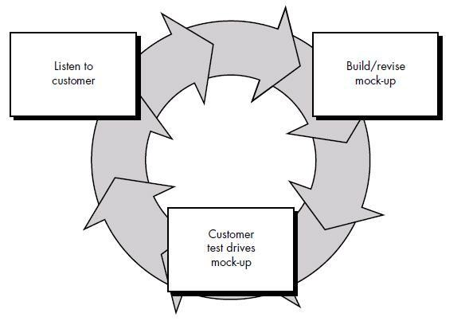

Gambar 1. 1 Metode Prototyping

1. ***Listen To Customer***

Tahap mendengarkan pelanggan, pengembangan mewawancarai user untuk mendapatkan ide mengenai apa yang diminta dari sistem, pada tahap ini proses menganalisa kasus dengan mengambil contoh pada wawancara dari Pengurus Bendahara Gereja St. Serenus Bangkam mengenai bagaimana sistem pencatatan keuangan dan pengelolaan keuangan. Dari data yang diproleh akan dijadikan sebagai bahan analisis kebutuhan. Kebutuhan tersebut dimulai dari pengumpulan data dengan metode sebagai berikut:

1. Observasi

Observasi merupakan salah satu metode pengumpulan data yang dilakukan dengan cara pengamatan langsung. Objek yang diamati penulis yaitu penulisan laporan keuangan di gereja St. Serenus Bangkam mulai dari penulisan, penyampaian dan penyimpanan.

1. Studi Literatur

Studi literatur merupakan pengumpulan data untuk mendapatkan informasi atau data dari penelitian terdahulu, jurnal keuangan, teori-teori pendukung yang berhubungan dengan buku pencatatan keuangan.

1. Wawancara

Wawancara merupakan metode yang dilakukan untuk mengumpulkan data secara langsung dengan melakukan Tanya jawab kepada pihak gereja terutama Bendahara gereja St. Serenus Bangkam.

1. ***Build/revisi mock-up***

Tahapan kedua merupakan tahapan membuat dan memperbaiki prototype pada tahapan ini berusaha mendesain secara cepat dan kemudian membuat website sesuai dengan analisis kebutuhan yang dilakukan yang disesuaikan dengan kebutuhan user.

1. **Customer *test drives mock-up***

Tahap mencoba aplikasi dan evaluasi prototyping dengan cara menguji dengan studi kasus yang sudah dianalisis bersama-sama dengan user jika pada tahapan test user merasa website belom sesuai dengan yang diinginkan dapat dilakukan perbaikan website aplikasi dengan kembali ke tahapan yang pertama.

1. **Sistematika Tugas Akhir**

Adapun sistematika penulisan yang terdapat pada Tugas Akhir ini terdiri atas:

**BAB 1 PENDAHULUAN**

Pendahuluan memuat penjelasan tentang latar belakang, rumusan masalah, batasan masalah, tujuan tugas akhir, manfaat tugas akhir, metodologi dan sistematika tugas akhir.

**BAB 2 DASAR TEORI**

Dasar teori memuat penjelasan tentang uraian mengenai landasan teori dan teori dasar yang berhubungan dengan permasalahan yang dibahas dalam Tugas Akhir ini.

**BAB 3 PERANCANGAN SISTEM**

Perancangan sistem membahas tentang perancangan proses, basis data, dan rancangan antar muka dari *website* pencatatan keuangan gereja.

**BAB 4 HASIL DAN PEMBAHASAN**

Pada bab ini memuat tentang hasil implementasi antar muka pengguna dari *website* pencatatan keuangan gereja dan pembahasannya.

**BAB 5 PENUTUP**

Penutup menjelaskan tentang kesimpulan dan saran bagi penulis dan pembaca yang dapat dijadikan bahan masukan dari Tugas Akhir yang telah dibuat.

**LAMPIRAN**

Lampiran memuat tentang dokumentasi dari penelitian yang telah dilakukan.

**BAB II  
LANDASAN TEORI**

* 1. **Tinjauan Pustaka**

Setelah penulis menelaah terhadap beberapa penelitian, ada beberapa yang memiliki keterkaitan dengan penelitian yang dapat dijadikan perbandingan.

Tabel 2. 1 Tinjauan Pustaka

|  |  |  |  |  |
| --- | --- | --- | --- | --- |
| **No** | **Nama Penulis** | **Tahun** | **Judul** | **Deskripsi** |
| 1 | Irfan Fauzan Kurniawan | 2021 | Rancang Bangun Sistem Manajemen Keuangan Berbasis Android pada Unit Kegiatan Mahasiswa Ilmu Pengetahuan dan Teknologi di Politeknik Negeri Pontianak | Penelitian ini menghasilkan sebuah website yang berfungsi mempermudah mahasiswa mengatur dan mengelola keuangan di organisasi. Bahasa pemrograman yang digunakan IDEA Android Studio versi 3.5.0. database yang digunakan MySQL [2]. |
| 2 | Mochammad Aprilandi Nanu Dwi Firmansyah | 2020 | Rancang Bangun aplikasi pencatatan Keuangan berbasis Web pada pesantren Mahasiswa Mahad Thaybah | penelitian ini dibuat menghasilkan sebuah website untuk mempermudah pengelolaan, sehingga tidak lagi dilakukan secara manual. Bahasa pemrograman yang digunakan PHP dan MySQL sebagai database [3]. |
| 3 | Yiyin Kabiyo, Tajuddin Abdillah dan Nikmasari Pakaya | 2020 | Aplikasi Pencatatan Keuangan berbasis web | Penelitian ini dibuat menghasilkan sebuah website untuk mempermudah dalam merekap data agar tidak lagi dengan cara tulis tangan agar proses pengelolaan data keuangan lebih cepat. Bahasa pemrograman PHP dan MySQL untuk database [4]. |
| 4 | Hariadi | 2019 | Aplikasi pengelolaan keuangan dan aset desa gunung raya berbasis web | penelitian dibuat menghasilkan website yang berfungsi dapat memudahkan pemerintah desa dalam membuat perencanaan dalam bidang keuangan maupun Aset Desa berdasarkan kebutuhan dan juga dapat menyimpan data-data keuangan dan Aset Desa secara permanen kedalam database dan memberikan kemudahan dalam pencarian data sewaktu-waktu dibutuhkan secara mendadak. Bahasa pemrograman yang dipakai yaitu HTML dan PHP [5]. |

* 1. **Dasar Teori**
     1. **Jurnal Umum**

Pembuatan jurnal umum merupakan langkah pertama pada tahap pencatatan dalam siklus akuntansi. Pembuatan jurnal umum diikuti dengan posting atau pemindah bukuan akun-akun dari jurnal umum ke dalam buku besar. Pada penyusunan jurnal umum, harus ditentukan nama akun, nilai transaksi, dan sisi pencatatan transaksi (debet atau kredit).

Jurnal umum merupakan media dalam proses akuntansi untuk menampung akun-akun transaksi. Setelah dianalis, transaksi akan dicatat dalam jurnal umum. Hasil analisis berkaitan dua akun, yaitu akun yang dicatat di sisi debet dan akun yang dicatat di sisi kredit. Pada jurnal dicatat pula nilai transaksi dan keterangan singkat tentang transaksi. Jadi jurnal umum adalah media untuk mencatat semua transaksi yang terjadi dalam proses akuntansi. Jurnal umum memuat tanggal, nama akun, nilai transaksi, sisi pencatatan transaksi, dan keterangan singkat tentang transaksi [6].

Tabel 2. 2 Bentuk Jurnal Umum

|  |  |  |  |  |  |
| --- | --- | --- | --- | --- | --- |
| tanggal | Kode pembuktian | Akun/keterangan | Ref | Debet | Kredit |
| (a) | (b) | ( c ) | (d) | (e) | (f) |

**2.2.2 Laporan Keuangan**

Laporan keuangan harus melalui beberapa tahapan pencatatan sebelum akhirnya disajikan kepada para pengguna. Hal ini dilakukan untuk menjamin keakuratan informasi keuangan perusahaan yang tercantum di dalamnya. Proses pencatatan informasi keuangan dapat lebih mudah dilakukan dengan menggunakan alat bantu yang disebut kertas kerja. Kertas kerja dapat diartikan sebagai media pencatatan neraca saldo, jurnal penyesuaian, laporan laba rugi, dan neraca, yang disusun secara logis untuk mempermudah penyusunan laporan keuangan. Istilah lain dari kertas kerja adalah neraca lajur [7].

**2.2.3 Buku Besar**

Buku besar merupakan buku yang berisi kumpulan akun dan disusun secara berurutan berdasarkan kode akun sehingga mudah ditemukan ketika diperlukan pada dasarnya, istilah buku besar kas dapat diartikan sebagai akun kas. Terdapat bebrapa bentuk buku besar, antara lain akun dua kolom disebut buku besar bentuk skontoro. Buku besar dengan tiga kolom disebut buku besar bentuk stafel berlajur khusus sald, sedangkan akun empat kolomdisebut buku besar stafel berlajur saldo rangkap.

Tabel 2. 3 tabel kas

|  |  |  |  |  |  |  |
| --- | --- | --- | --- | --- | --- | --- |
| Tanggal | Keterangan | Ref | Debet | Kredit | Saldo |  |
|  |  |  |  |  | Debet | Kredit |

Langkah-langkah dalam proses posting adalah sebagai berikut:

1. Ambil dan siapkan akun sesuai dengan instruksi jurnal
2. Catat tanggal dijurnal pada lajur tanggal akun.
3. Posting akun jurnal kedalam buku besar.
4. Catat keterangan jurnal pada lajur keterangan akun.
5. Setelah selesai, catat kode akun dilajur ref jurnal dan halaman jurnal dicatat dilajur ref buku besar [8].
   * 1. **Website**

*Website (situs web)* adalah merupakan alamat (*URL*) yang berfungsi sebagai tempat penyimpanan data dan informasi dengan berdasarkan topik tertentu. *Web* adalah sistem *hypertext*, terdiri dari jutaan halaman teks yang dihubungkan oleh *hyperlink* [9].

* + 1. **XAMPP**

XAMPPadalah perangkat lunak bebas, yang mendukung banyak sistem operasi, merupakan kompilasi dari beberapa program. Fungsinya adalah sebagai server yang berdiri sendiri (*localhost*), yang terdiri atas program Apache HTTP *Server*, MySQL *database*, dan penerjemah bahasa yang ditulis dengan bahasa pemrograman PHP dan Perl. Nama XAMPP merupakan singkatan dari X (empat sistem operasi apapun), Apache, MySQL, PHP dan Perl. Program ini tersedia dalam GNU General Public License dan bebas, merupakan *web server* yang mudah digunakan yang dapat melayani tampilan halaman *web* yang dinamis. Untuk mendapatkan dapat mendownload langsung dari web resminya [10].

* + 1. **Mysql**

MySQL adalah nama database server. Database Server adalah yang berfungsi untuk menangani database. Database adalah suatu pengorganisasian data dengan tujuan memudahkan penyimpanan dan pengaksesan data. MySQL tergolong sebagai database rasional. Pada model ini, data dinyatakan dalam bentuk dua dimensi yaitu secara khusus dinamakan tabel, tabel tersusun atas dua baris dan kolom [11].

* + 1. **HTML**

HTML (HyperText Markup Langauge) adalah bahasa dasar untuk web scripting bersifat client slide yang memungkinkan untuk menampilkan informasi dalam bentuk teks, grafik, serta multimedia dan juga untuk menghubungkan antar tampilan web page (hyperlink). Konsep dasar HTML yaitu bahasa pemrograman yang lebih dikenal dengan sebutan web scripting. Dikatakan script karena perintah kode program tersebut akan diinterpreter dan tidak ada kompilasi untuk menjadikannya executable. Berdasarkan letak proses interpreter maka web scripting dibagi menjadi dua kategori, yaitu yang bersifat client side dan server side. Client side dilakukan oleh web browser seperti internet Explorer, Netscape, Opera, dan Firefox. Untuk contoh bahasa client side adalah HTML, CSS, Javascript, Vbscript, dan XML. Sedangkan server side dilakukan oleh web server seperti PWS (Personal Web Server untuuk system operasi windows 98), IIS (untuk system operasi windows 2000/windows XP), Apache, Tomcat, Xitami, dan ZOPE, untuk contoh server side adalah ASP (Net), PHP, JSP, CFM, dan CGI/PL [12].

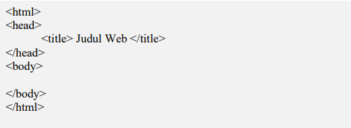

Gambar 2. 1 HTML

Keterangan:

1. Tag <HTML> secara default dimulai dari dan diakhiri dengan </HTML>.
2. Tag <*HEAD>…</HEAD*> merupakan tag kepala sebelum badan. Tag kepala ini akan terlebih dulu dieksekusi sebelum tag badan. Di dalam tag ini berisi tag <META> dan <TITLE>. Tag <META> merupakan informasi atau header suatu dokumen HTML. Atribut yang dimiliki oleh tag ini antara lain:
3. HTTP_EQUIV, atribut ini berfungsi untuk menampilkan dokumen HTML secara otomatis dalam jangka waktu tertentu.
4. CONTENT, atribut ini berisi informasi tentang isi document HTML yang akan dipanggil.
5. NAME, atribut ini merupakan identifikasi dari meta itu sendiri. Tag <META> dalam suatu document HTML boleh ada maupun tidak.
6. Tag <*TITLE*> … </*TITLE*> adalah tag judul. Sebaiknya setiap halaman web memiliki judul, dan judul tersebut dituliskan di dalam <*TITLE>* … </*TITLE*>. Jdudul ini akan muncul dalam titlebar dari browser.
7. Tag <*BODY*> … </*BODY*> adalah tag berisi content dari suatu halaman web.
   * 1. **PHP**

Bahasa pemograman PHP adalah sebuah bahasa pemrograman untuk membuat *website* yang bersifat *server*-*side* *scripting*. PHP bersifat dinamis. PHP dapat dijalankan pada berbagai macam sistem operasi seperti Windows, Linux, dan Mac Os. Selain Apache, PHP juga mendukung berapa *web* *server* lain, seperti Microsoft ISS, Caudium, dan PWS. PHP dapat memanfaatkan *database* untuk menghasilkan halaman web yang dinamis. Sistem manajemen *database* yang sering digunakan bersama PHP adalah MySQL/MariaDB. Namun, PHP juga mendukung system manajemen *Database* *Oracle*, Microsoft Access, Interbase, d-Base, dan PortgreSQL. Menurut Budi Raharjo dalam jurnal Yesi Susanti, dkk, PHP adalah salah satu bahasa pemrograman *script* yang dirancang untuk membangun aplikasi *web*. Ketika dipanggil dari *web* *browser*, program yang ditulis dengan PHP akan di-parsing di dalam *web* *server* oleh interpreter PHP dan diterjemahkan kedalam dokumen HTML, yang selanjutnya akan ditampilkan oleh *web* *server*. Karena pemprosesan program PHP dilakukan didalam lingkungan *web* *browser*, PHP dikatakan sebagai bahasa pemrograman sisi server (*server-side*) [13].

* + 1. **Javascript**

Javascript adalah bahasa pemrograman popular yang digunakan untuk membuat situs dengan konten website yang dinamis. Konten dinamis artinya konten dapat bergerak atau berubah di depan tanpa perlu me-reload halaman. javaScript sendiri biasanya dikaloborasikan dengan HTML dan CSS. HTML digunakan untuk membuat struktur website dan CSS untuk merancang style halaman website. Sedangkan javaScript berperan menambahkan elemen interaktif untuk meningkatkan pengalaman pengguna. Javascript tak hanya bisa digunakan disisi client, tetapi juga disisi server. Eksekusi pemrograman ini disisi server dapat dilakukan dengan memanfaatkan flatform framework javascript seperti Node.Js, React.js, dan lainnya.

**JavaScript**dapat diimplementasikan menggunakan pernyataan JavaScriptyang ditempatkan dalam **<script>...</script>**  pada Tag [HTML](http://www.kapalomen.com/2016/05/mengenal-bahasa-pemograman-html.html)dalam halaman web.

Anda dapat menempatkan tag **<script>**, yang mengandung JavaScriptAnda, di mana saja dalam halaman web Anda, tapi itu biasanya dianjurkan bahwa Anda harus menyimpannya dalam tag **<head>**.

Sintaks JavaScript sederhana akan muncul sebagai berikut:

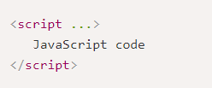

Gambar 2. 2 Sintaks Dasar JavaScript

* + 1. **CSS**

CSS (*Cascading Style Sheet*) adalah suatu bahasa *stylesheet* yang digunakan untuk mengatur tampilan suatu *website,* baik tata letaknya, jenis huruf, warna, dan semua yang berhubungan dengan tampilan. Pada umumnya CSS digunakan untuk menformat halaman web yang ditulis dengan HTML atau XHTML [14].

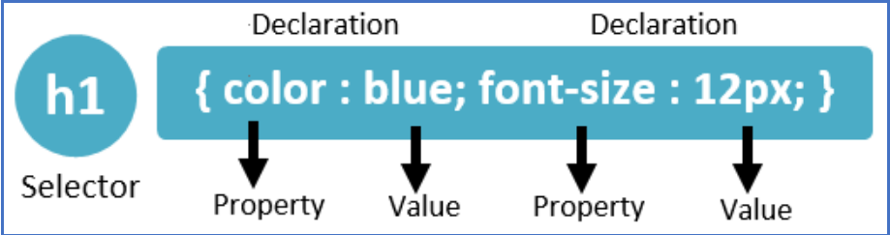

Gambar 2. 3 sintaks CSS

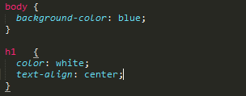

Gambar 2. 4 sintaks CSS

* + 1. **Bootstrap 5**

Bootstrap adalah paket aplikasi siap pakai untuk membuat front-end sebuah website. Bisa dikatakan bootstrap adalah template desain web dengan fitur plus. Bootstrap diciptakan untuk mempermudah desain web bagi berbagai tingkat pengguna, mulai dari level pemula hingga yang sudah berpengalaman. Cukup bermodalkan pengetahuan dasar mengenai HTML dan CSS, anda pun siap menggunakan bootstrap [15].

**BAB III  
PERANCANGAN SISTEM**

1. **Gambaran Sistem Lama**

Pada sistem penulisan keuangan berupa kas, pemasukan, pengeluaran dan laporan yang ada pada gereja St. serenus Bangkam, masih ditulis dalam bentuk buku besar yang disebut sebagai buku kas dan dalam pelaporan keuangan disampaikan kepada umat dengan cara disampaikan di depan umum setiap hari minggu, dan kemudian akan di tempel ke papan pengumuman yang tersedia di gereja. Secara penghitungan keuangan masih menggunakan kalkulator sebagai alat hitung yang mengakibatkan kesalahanan dalam penghitungan, kesalahan hitung dapat terjadi jika kalkulator error atau salah dalam menuliskan nominal yang ada, bahkan kesalahan berkali-kali dapat terjadi dalam penghitungan. Pada sitem buku kas gereja St. Serenus Bangkam terdapat tabel dengan kolom tanggal, keterangan, pengeluaran, pemasukan dan saldo. Pada sistem penulisan melalui buku kas juga banyak masalah yang tidak dapat dihindari contohnya kurang dan hilangnya bukti transaksi. Bukti transaksi yang berbentuk nota bisa saja mengalami kesalahan dalam penyimpanan sehingga dapat terselip bahkan dapat hilang kapan saja. Dari pengamatan penulis tabel dan penulisan buku kas yang ada pada Gereja St. Serenus belum memenuhi standar penulisan yang sesuai dengan teori akuntansi yang mana pada teori penulisan buku kas terdapat kolom tanggal, keterangan, ref, Debet, Kredit dan saldo yang dibagi lagi dalam dua kolom debet dan kredit. Contoh buku besar yang digunakan pada gereja St. Serenus Bangkam dapat dilihat pada Gambar 3.1 sedangkan contoh tabel kas yang digunakan pada gereja St. Serenus pada Gambar 3.2 dan contoh penyimpanan bukti Nota dapat dilihat pada Gambar 3.2.

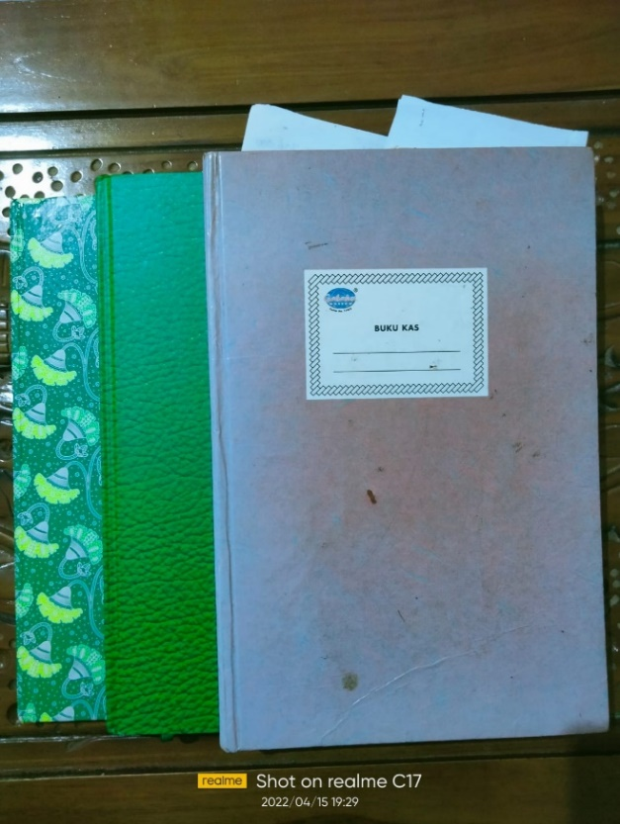

Gambar 3.1 Buku kas

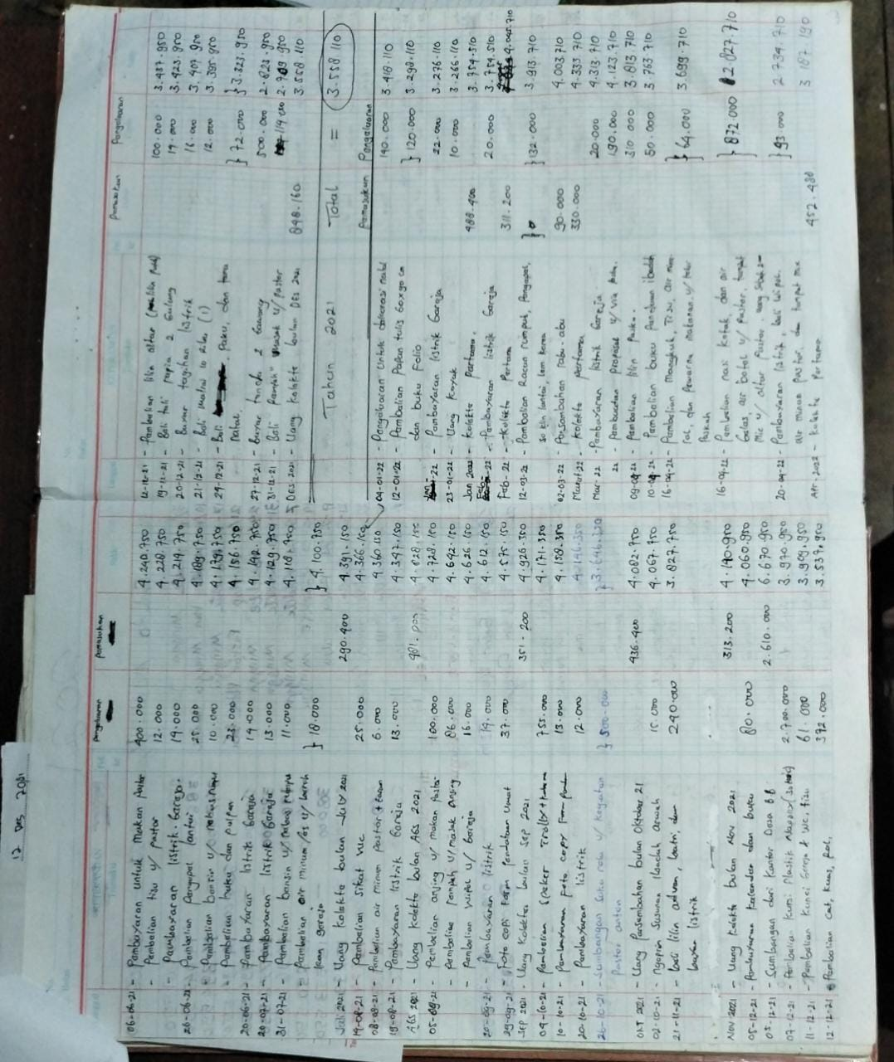

Gambar 3.2 Isi buku kas

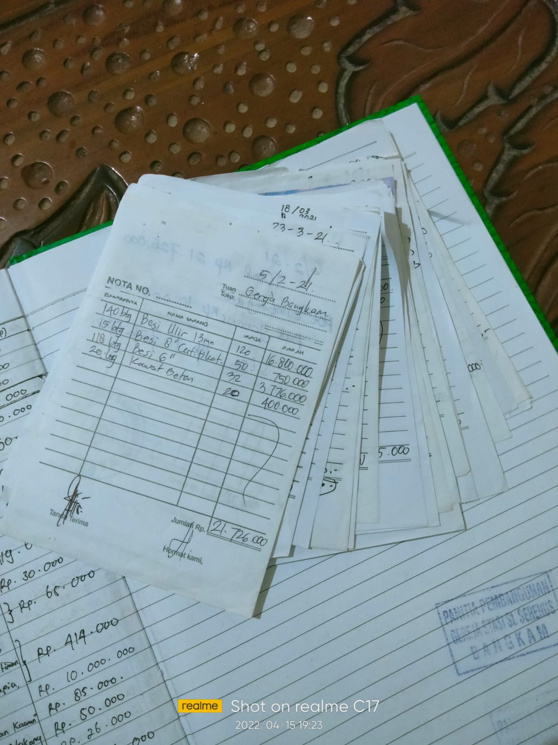

Gambar 3.3 Bukti Nota

1. **Gambaran Sistem Baru**

Dari permasalahan pencatatan keuangan dalam buku besar yang terjadi pada gereja St. Serenus Bangkam. Untuk mengatasi nota yang hilang dan kesalahan dalam penghitungan yang sering terjadi. Penulis akan melakukan pembuatan website yang dapat mengelola pencatatan keuangan gereja St. Serenus bangkam. Untuk pencatatan keuangan yang sebelumnya dilakukan dengan ditulis pada buku besar maka setelah adanya sistem bendahara dapat mencatat melalui sistem yang dibuat, serta dapat mengatasi kesalahan dalam penghitungan karena sistem akan dibuat secara otomatis dapat menghitung nominal yang dimasukan dalam sistem sehingga tidak terjadi kesalahan hitung seperti yang dilakukan pada sistem lama. Pada aplikasi *web* yang dibuat agar dapat diakses oleh umat Gereja dimanapun berada karena dana yang diproleh dari swadaya umat maka pihak gereja hanya mengizinkan umat gereja dapat mengakses.

*Website* yang akan dibuat nantinya akan menampilkan halaman yang berisi tentang pencatatan keuangan berupa kas yang berfungsi untuk menampilkan jumlah kas masuk dan kas keluar serta jumlah kas yang tersedia saat ini, dan halaman pemasukan yang berfungsi menampilkan informasi jumlah uang yang masuk, serta halaman pengeluaran yang berfungsi menampilkan catatan pengeluaran dana yang digunakan, dan halaman laporan keuangan yang memiliki fungsi menampilkan laporan keuangan yang pada gereja yang dibuat secara otomatis oleh sistem.

Untuk *login* admin saat mengklik *dashboard* maka akan dialihkan kehalaman *dashboard* yang telah dibuat pada sistem, maka pada menu item akan menampilkan *dashboard* yang mengelola data-data keuangan, berupa data kas, data pemasukan, data pengeluaran, dan data laporan. Sedangkan apabila umat hanya akan menampilkan halaman untuk melihat kas, pemasukan, pengeluaran serta laporan.

*Website* yang dibuat akan digunakan oleh bendahara untuk memasukan data keuangan, dan akan dilihat oleh umat yang bertujuan untuk mendapatkan informasi secara mudah.

1. **Listen to customer**

Penulis melakukan wawancara dan koordinasi dengan pengurus untuk mendapatkan informasi tentang sistem pencatatan keuangan gereja yang selama ini dilakukan bendahara gereja st. Serenus Bangkam. Dari hasil wawancara yang penulis lakukan pihak pengurus gereja bersedia jika ada sarana yang mampu mendukung untuk mencatat hasil keuangan, sehingga mempermudah bendahara dan umat dalam perihal keuangan. Karena permasalahan yang sering terjadi dalam mendata pengeluaran dan pemasukan seperti hilangnya berkas yang dibutuhkan untuk pembuatan laporan. Dari hasil wawancara maka penulis berkoordinasi dengan bendahara untuk sistem yang akan dibuat, maka pada sistem Bendahara adalah bagian pengelola data keuangan pada *website*, adapun hal-hal yang dapat dilakukan oleh admin pada *website* adalah:

1. Menambahkan Data keuangan dapat berupa jumlah data Pemasukan, Data Pengeluaran.
2. Mengedit data-data Keuangan berupa Laporan Pertanggung Jawaban, Rekapan dan Laporan Pembayaran.
3. Menu pada aplikasi pencatatan keuangan, yang memiliki hak akses untuk menambahkan data keuangan hanya bendahara yang dapat mengelola.
4. Mengelola Data Keuangan.

Dan bendahara menginginkan sistem dapat dilihat oleh umat dan mengakses untuk melihat data tidak diberikan hak untuk login mengubah data yang ada.

Selanjutnya, penulis melalukan perancangan pemodelan sistem pada website pencatatan keuangan gereja St. Serenus Bangkam untuk menggambarkan interaksi antara bendahara dengan sistem yang akan dibuat.

* + 1. **Analisis kebutuhan**

Analisis kebutuhan adalah mencari dan menemukan segala kebutuhan yang akan digunakan oleh pengguna pada aplikasi dan kemudian kebutuhan pengguna akan dipeunuhi oleh layanan perangkat lunak yang dituangkan dalam spesifikasi kebutuhan perangkat luna. Kebutuhan perangkat lunak terdiri dari atas kebutuhan fungsional dan non fungsional.

1. Kebutuhan fungsional

Kebutuhan pengguna dilengkapi dengan adanya kebutuhan fungsional, yakni layanan yang ada pada system. Adapun kebutuhan fungsional yang tersedia pada aplikasi adalah sebagai berikut:

1. Fungsi login akun
2. Fungsi logout akun
3. Fungsi kelola pemasukan
4. Fungsi kelola pengeluaran
5. Fungsi kelola laporan pemasukan dan pengeluaran keuangan
6. Kebutuhan non fungsional

Adapun kebutuhan non fungsional yang tersedia untuk memperkuat kebutuhan fungsional pada website adalah sebagai berikut:

1. Website ini tersedia fitur untuk bendahara mengupload bukti pembayaran atau nota.
2. Laporan dengan menampilkan penggunaan keuangan.
   * 1. **Kebutuhan pengguna**

Pada website ini terdapat dua jenis pengguna yaitu bendahara sebagai admin dan umat sebagai user yang mana dua jenis pengguna ini memiliki hak akses yang berbeda berdasarkan kebutuhan.

1. Bendahara

Bendahara merupakan pengguna yang memiliki hak akses penuh pada website untuk mengelola data berupa mencatat, mengubah dan menghapus keseluruhan data yang ada diaplikasi ini.

1. Umat

Jenis pengguna ini adalah pengguna yang memiliki batas dalam hak akses pada *website,* hanya bisa melihat informasi yang ada di aplikasi tanpa bisa untuk menggelola data berupa menambahkan, mengubah maupun menghapus data didalamnya.

* + 1. ***Use Case Diagram***

*Use case diagram* merupakan gambaran scenario dari interaksi antara pengguna dengan sistem. *Use case diagram* menggambarkan hubungan antara aktor dan kegiatan yang dilakukan terhadap *website.* Adapun *use case diagram* dari rancangan aplikasi yang telah dibuat adalah sebagai berikut:

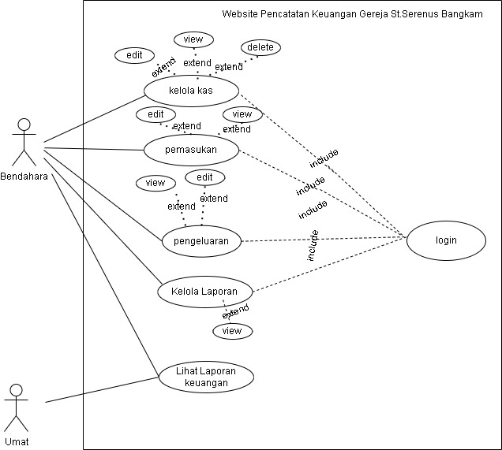

Gambar 3. 4 Use Case

* + 1. **Deskripsi Aktor**

Adapun identifikasi aktor dapat dilihat pada tabel yang disediakan dibawah ini:

Tabel 3. 1 tabel deskripsi aktor

|  |  |  |
| --- | --- | --- |
| No | Nama Aktor | Peran |
| 1 | Bendahara | Bendahara merupakan aktor yang memiliki akses penuh terhadap *website* |
| 2 | Umat | Umat merupakan aktor yang dapat melihat tampilan yang disediakan pada *website.* |

* + 1. **Deskripsi Use Case**

Deskripsi *Use* *Case* berfungsi untuk menjabarkan fungsi dari suatu *use* *case.* Berikut ini deskripsi dari setiap *use case* yang telah dijelaskan pada gambar.

Catatan: C = Create (Tambah), R = Read (Baca), U = Update (Ubah), D = Delete (Hapus)

Tabel 3. 2 Deskripsi Use case Admin

|  |  |  |
| --- | --- | --- |
| No | Nama Use Case | Deskripsi |
| 1 | Mengelola Kas | Memiliki akses untuk mengelola data kas |
| 2 | Mengelola Pemasukan | Memiliki akses untuk mengelola data pemasukan |
| 3 | Mengelola Pengeluaran | Memiliki hak akses untuk mengelola data pengeluaran |
| 4 | Mengelola Laporan Keuangan | Memiliki akses untuk mengelola data laporan keuangan |
| 5 | Melihat laporan Keuangan | Memiliki akses untuk melihat laporan keuangan |
| 6 | Login | Memiliki akses untuk melakukan login |

Tabel 3. 3 Deskripsi Use Case Umat

|  |  |  |
| --- | --- | --- |
| No | Nama use case | Deskripsi |
| 1 | Melihat laporan keuangan | Memiliki akses untuk melihat laporan keuangan |

* + 1. **Use Case Skenario**

Use case scenario adalah alur jalannya proses dari segi pengguna yakni bendahara dan umat. Berdasarkan use case diagram tersebut dapat dibuat skenarionya sebagai berikut:

Untuk login bendahara, berikut adalah tabel skenarionya.

Tabel 3. 4 Use Case Skenario Login

|  |  |
| --- | --- |
| No | 01 |
| Nama Use Case | Login |
| Deskripsi | User melakukan login ke aplikasi |
| Aktor | Bendahara dan umat |
| Kondisi awal | Website telah terbuka dan masuk kehalaman login |
| Kondisi normal | 1. Aplikasi menampilkan halaman login 2. Pengguna mengisi data login Username dan password 3. Website memproses data login 4. Website menampilkan menu utama |
| Kondisi alternatif | 1. Jika field kosong maka akan menampilkan pesan “field tidak boleh kosong” 2. Jika username dan password salah, maka akan timbul pesan “username dan password salah” dan kembali ke halaman login. |
| Kondisi akhir | Website menampilkan menu utama |

Tabel scenario use case diagram mengelola pemasukan keuangan adalah sebagai berikut

.Tabel 3. 5 Use Case Skenario Bendahara

|  |  |
| --- | --- |
| No | 02 |
| Nama use case | Mengelola pemasukan keuangan |
| Deskripsi | User mengelola data pemasukan |
| Aktor | Bendahara |
| Kondisi Awal | Website telah membuka halaman data pemasukan |
| Kondisi Normal | 1. Website menampilkan halaman data pemasukan. 2. Jika data kosong maka bendahara melakukan penambahan data. Jika tidak terdapat dua pilihan yaitu mengedit atau menghapus data. 3. Jika bendahara memilih menambahkan data dan mengedit data, maka system akan menampilkan form pemasukan dana. 4. Masuk ke dalam form pemasukan dana. 5. Bendahara mengisi data pemasukan berupa nominal, donasi. 6. Website proses penyimpanan. 7. Aplikasi menampilkan halaman pemasukan dana. 8. Jika bendara memilih untuk menghapus maka akan muncul pesan konfirmasi untuk menghapus. 9. Jika bendahara memilih ya, maka data pemasukan akan terhapus. 10. Jika tidak, maka system akan kembali ke halaman data pemasukan. |
| Kondisi Alternative | Jika field kosong maka akan menampilkan pesan “field tidak boleh kosong” |
| Kondisi Akhir | Data pemasukan yang telah dikelola akan tersimpan dan selalu terupdate di database. |

Adapun tabel scenario use case untuk mengelola data pengeluaran kegiatan adalah sebagai berikut.

Tabel 3. 6 Use Case Pengeluaran

|  |  |
| --- | --- |
| No | 03 |
| Nama use case | Mengelola data pengeluaran |
| Deskripsi | User mengelola data pengeluaran kegiatan |
| Aktor | Bendahara |
| Kondisi awal | User memilih salah satu item pengeluaran |
| Kondisi normal | 1. Website menampilkan halaman daftar pengeluaran 2. Jika daftar pengeluaran kosong, maka pilihan yang tersedia hanya menambahkan data. Jika tidak kosong maka pilihan yang tersedia hanya edit dan hapus. 3. Jika user memilih untuk menambahkan atau mengedit data, maka system akan membuka form data pengeluaran. 4. System menampilkan halaman form data pengeluaran. 5. User mengisi data pada form data pengeluaran berupa nama pengeluaran, jumlah item, harga satuan, dan bukti pembayaran. 6. System memproses penyimpanan data. 7. Data tersimpan dan kembali he halaman daftar pengeluaran. 8. Jika user memilih untuk menghapus data, maka akan muncul dialog konfirmasi untuk menghapus. 9. Jika user memilih ya, maka data pengeluaran akan terhapus. 10. Jika user memilih cancel, maka system akan kembali kehalaman daftar pengeluaran. |
| Kondisi alternative | Jika field kosong maka akan menampilkan pesan “field tidak boleh kosong” |
| Kondisi akhir | Data pengeluaran yang telah dikelola akan tersimpan dan selalu terupdate di database. |

Adapun tabel scenario use case untuk melihat data keuangan adalah sebagai berikut.

Tabel 3. 7 Melihat Data Keuangan

|  |  |
| --- | --- |
| No | 04 |
| Nama Use Case | Melihat data keuangan |
| Deskripsi | User melihat data keuangan |
| Aktor | Umat |
| Kondisi Awal | Aplikasi masuk ke halaman pemasukan |
| Kondisi normal | Aplikasi menampilkan halaman pemasukan |
| Kondisi alternative | Jika data kosong maka akan menampilkan pesan error |
| Kondisi akhir | Informasi data pemasukan telah ditampilkan |

Adapun tabel scenario use case untuk menampilkan data pengeluaran keuangan adalah sebagai berikut.

Tabel 3. 8 Melihat Pengeluaran

|  |  |
| --- | --- |
| No | 05 |
| Nama use case | Melihat data pengeluaran |
| Deskripsi | User melihat data pengeluaran |
| Actor | Umat |
| Kondisi awal | Aplikasi masuk ke halaman daftar kegiatan |
| Kondisi normal | 1. Website menampilkan halaman daftar pengeluaran 2. User melakukan pencarian dengan data yang ditampilkan berdasarkan pencarian |
| Kondisi alternative | Jika data kosong maka akan menampilkan pesan error |
| Kondisi akhir | Aplikasi masuk ke halaman daftar kegiatan |

Adapun tabel scenario use case untuk menampilkan data Laporan keuangan adalah sebagai berikut.

Tabel 3. 9 Masuk ke halaman admin

|  |  |
| --- | --- |
| No | 06 |
| Nama use case | Melihat laporan keuangan |
| Deskripsi | User melihat data laporan keuangan |
| Actor | Umat |
| Kondisi awal | Aplikasi masuk ke halaman laporan keuangan |
| Kondisi normal | Website manampilkan halaman laporan keuangan |
| Kondisi alternative | Jika data kosong maka akan menampilkan pesan error |
| Kondisi akhir | Aplikasi masuk ke halaman daftar laporan keuangan |

* 1. ***Build and reverse mock-up***

Pada tahap *build and reverse mockup*, *software* yang digunakan adalah Balsamiq Mockup sebagai alat untuk membuat rancangan tampilan yang akan diimplementasikan menjadi *website* pencatatan keuangan Gereja St. Serenus Bangkam. Pencatatan keuangan memiliki 2 bagian yaitu bagian *frontend* dan *backend*,

Diagram digunakan untuk menunjukan simbol elemen model yang dibentuk untuk menggambarkan bagian atau aspek tertentu dari suatu sistem. Diagram digunakan untuk mengetahui fungsi apa saja yang ada didalam sebuah aplikasi dan siapa saja yang berhak menggunakan fungsi-fungsi itu. Dalam perancangannya website ini terdiri dari 1 aktor yaitu administrator. Berikut diagram struktur menu dari *website* yang dirancang pada Gambar 3. 5.

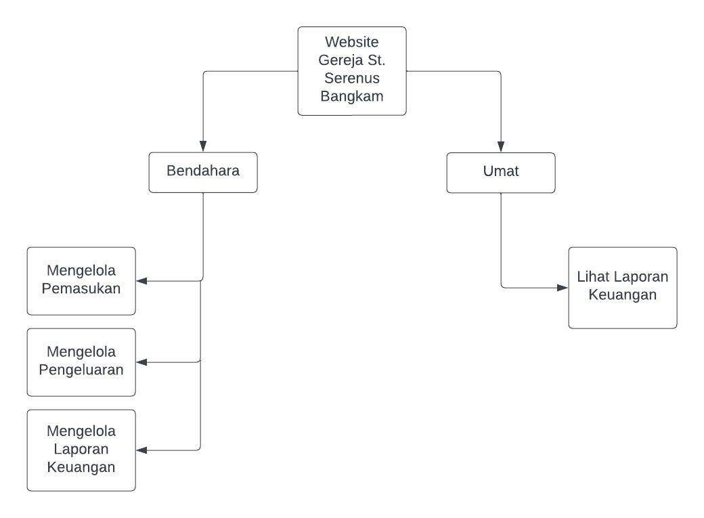Gambar 3. 5 Diagram Struktur Menu

Seperti yang telah disajikan pada Gambar 3.5, saat pertama masuk website maka pengguna akan diarahkan pada menu Login dan diminta untuk memasukan username dan password, jika Admin yang login maka akan diarahkan ke halaman Bendahara yang memiliki akses untuk mengelola data pemasukan keuangan, mengelola pengeluaran, dan laporan keuangan yang berisi data-data tentang keuangan.

Dan jika yang login adalah pengunjung maka akan diarahkan kehalaman umat yang memiliki akses untuk melihat data keuangan yang dicatat oleh bendahara ke website.

* 1. **Rancangan Database**

Adapun rancangan database pada aplikasi pencatatan keuangan pada gereja St. Serenus Bangkam berbasis web sebagai berikut.

* + 1. **Relasi tabel**

Tabel relasi merupakan sekumpulan tabel yang saling berelasi atau berhubungan. Tabel-tabel tersebut terletak dalam satu database yang sama.

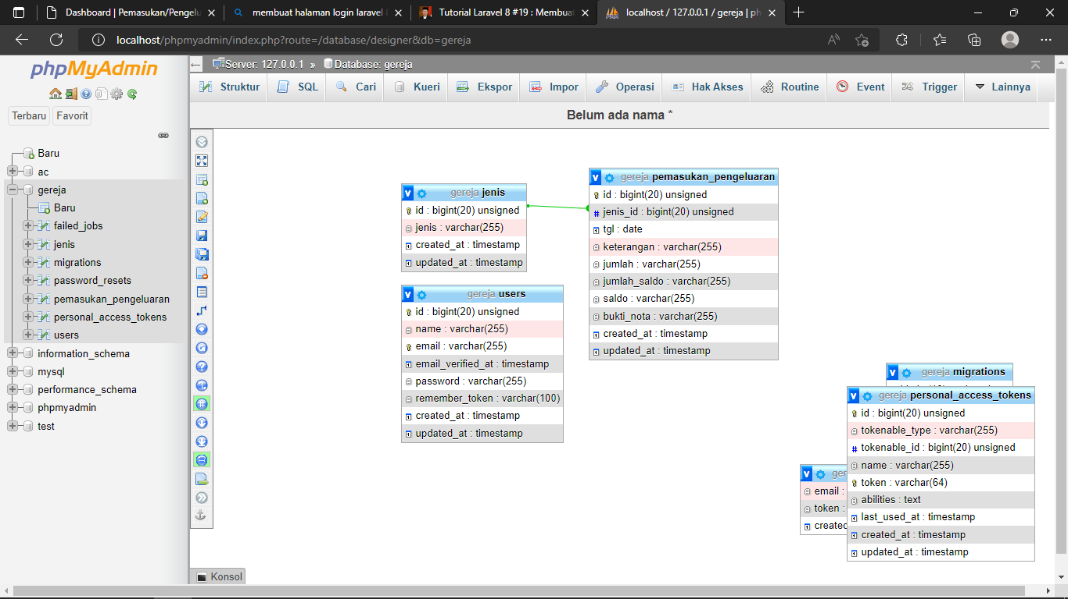

Gambar 3.6 Relasi Tabel

* + 1. **Struktur Tabel**

Berdasarkan rancangan dan kebutuhan pengguna, berikut merupakan tabel-tabel yang digunakan dalam pembuatan aplikasi pencatatan keuangan.

Tabel 3. 10 Tabel pemasukan pengeluaran

|  |  |  |  |
| --- | --- | --- | --- |
| Nama | type | null | Default |
| id | Bigint(20) | no | None |
| Jenis_id | Bigint(20) | no | None |
| tgl | date | no | None |
| keterangan | Varchar(255) | Yes | Null |
| Jumlah | Varchar(255) | yes | Null |
| jumlah_saldo | Varchar(255) | yes | Null |
| saldo | Varchar(255) | yes | Null |
| Bukti nota | Varchar(255) | Yes | Null |
| Created_at | Timestamp | yes | Null |
| Updated_at | Timestamp | yes | Null |

Tabel 3. 11 Tabel jenis

|  |  |  |  |
| --- | --- | --- | --- |
| Nama | Type | Null | Default |
| id | Bigint(20) | No | None |
| jenis | Varchar(255) | No | None |
| Created_at | Timestamp | Yes | Null |
| Update_at | Timestamp | Yes | Null |

Tabel 3. 12 Tabel Users

|  |  |  |  |
| --- | --- | --- | --- |
| Nama | Type | Null | Default |
| Id | Bigint(20) | No | None |
| Name | Varchar(255) | No | None |
| Email | Varchar(255) | No | None |
| email_verified_at | timestamp | Yes | Null |
| Password | Varchar(255) | No | None |
| Remember_token | Varchar(100) | Yes | Null |
| Created_at | timestamp | Yes | Null |
| Updated_at | timestamp | Yes | Null |

* 1. **Perancangan interface**

Berikut merupakan rancangan interface (antar muka) aplikasi pencatatan keuangan gereja St. Serenus Bangkam yang akan dibuat.

* + 1. **Halaman Admin**

Pada halaman admin *login* menampilkan *form* email dan password yang berfungsi untuk melakukan login untuk bendahara. Saat bendahara belum *login* dan ingin melakukan pengelolaan maka bendahara akan diarahkan ke halaman *login.* Untuk bendahara maka harus *login* terlebih dahulu untuk mengakses halaman admin. Untuk rancangan halaman *login* dapat dilihat pada Gambar 3.7

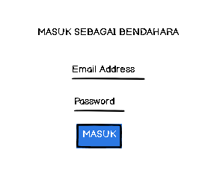

Gambar 3. 7 Halaman Login

* + 1. **Halaman utama**

Halaman utama adalah halaman dasar yang menjadi pusat dari website yang berisi menu utama dari website. Gambar berikut merupakan rancangan interface dari halaman.

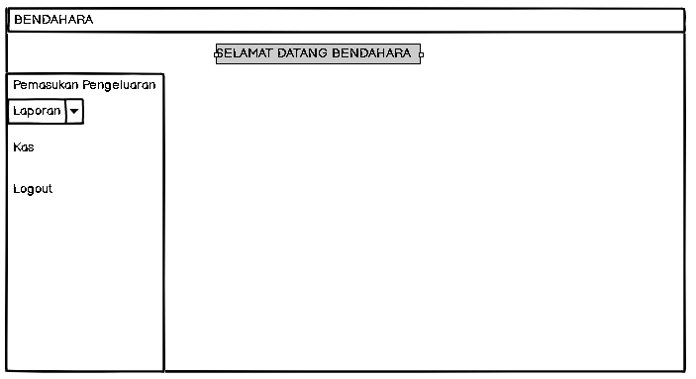

Gambar 3. 8 Halaman Utama

* + 1. **Halaman kas**

Halaman ini menampilkan keterangan asal uang yang diterima, jumlah nominal uang yang masuk dan keluar, jumlah saldo, serta tanggal transaksi.

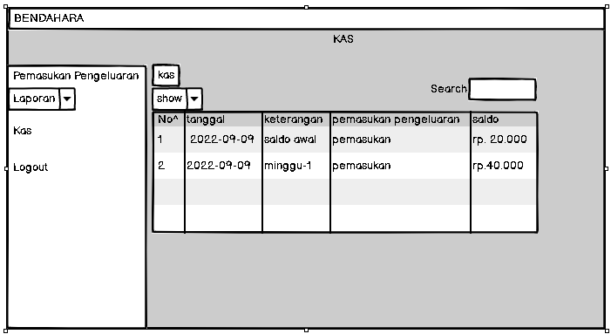

Gambar 3. 9 halaman kas

* + 1. **Halaman pemasukan pengeluaran**

Halaman ini berfungsi memberikan informasi dana masuk yang berupa tanggal, keterangan asal uang, nominal, jumlah saldo dan berfungsi memberikan informasi dana keluar yang berupa tanggal, keterangan asal uang, nominal, sisa saldo.

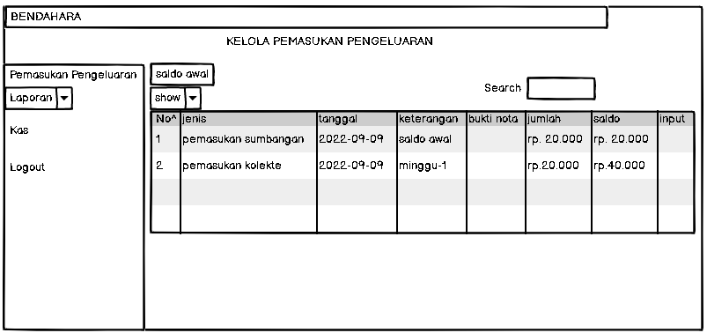

Gambar 3. 10 Halaman Pemasukan Pengeluaran

* + 1. **Halaman laporan bendahara**

Halaman yang dikelola admin ini menampilkan rincian dari pemasukan dan pengeluaran keuangan serta total jumlah kas yang masih tersedia. Adapun rancangan dari halaman laporan keuangan ini adalah sebagai berikut.

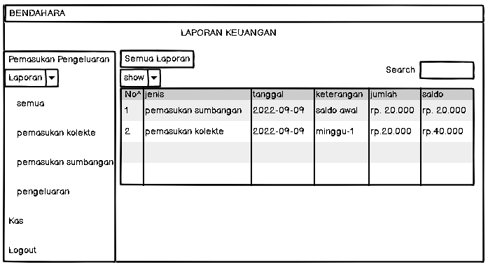

Gambar 3. 11 Halaman Laporan Bendahara

* + 1. **Halaman Laporan umat**

Halaman ini yang dapat diakses oleh umat menampilkan rincian dari pemasukan dan pengeluaran keuangan serta total jumlah kas yang masih tersedia. Adapun rancangan dari halaman laporan keuangan ini adalah sebagai berikut.

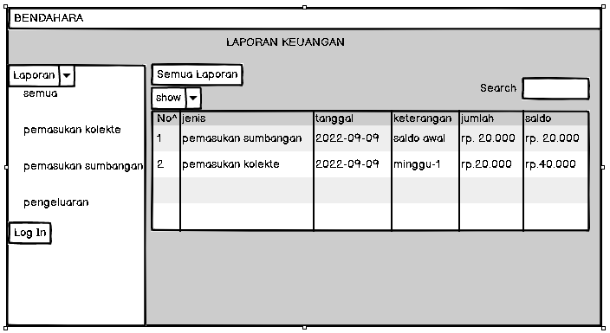

Gambar 3. 12 halaman laporan umat

**BAB IV  
HASIL DAN PEMBAHASAN**

* 1. **Implementasi Antarmuka Pengguna**

Setelah melakukan tahap build and reverse mockup pada website yang akan dibuat, maka dilanjutkan dengan tahap impelementasi antarmuka pengguna. Berikut adalah hasil implementasi website yang telah dibuat.

* + 1. **Bagian Front End**

Pada bagian front end merupakan bagian website yang dibuat untuk menampilkan informasi kepada umat. Informasi yang dapat diakses oleh umat adalah laporan keuangan yang menampilkan menu laporan kas, pemasukan kolekte, pemasukan sumbangan dan pengeluaran.

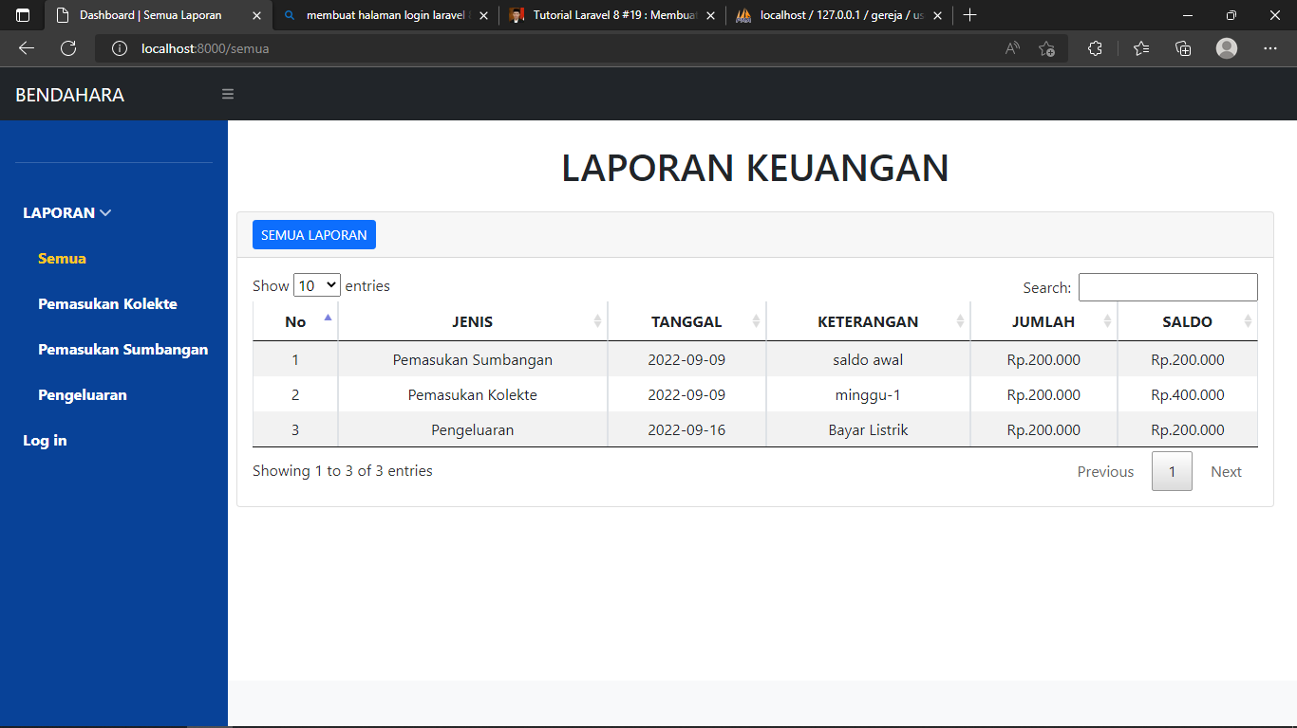

Gambar 4. 1 front end

* + 1. **Bagian Back End**

Bagian back end merupakan bagian website yang digunakan untuk mengelola data yang ditampilkan pada bagian front end, pada bagian ini yang dapat mengaksesnya adalah administrator.

* + - 1. **Menu Beranda**

Menu beranda berasil diimplementasikan sesuai dengan rancangan yang telah dibuat sebelumnya. Pada menu beranda menampilkan gambar yang berisi tulisan selamat datang Bendahara, untuk tampilannya dapat dilihat pada Gambar 4.2

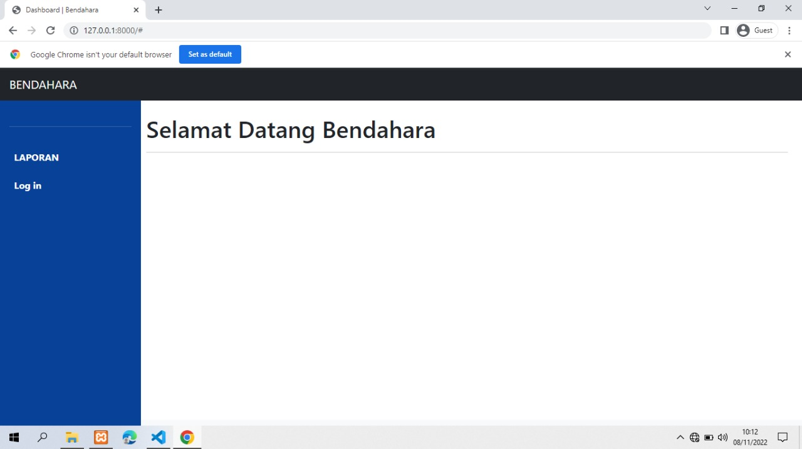

Gambar 4. 2 Halaman beranda

* + - 1. **Menu Login**

Menu *login* merupakan halaman yang berfungsi untuk melakukan proses masuk ke website pencatatan keuangan agar dapat melakukan kelola pada website. Tampilan menu login dapat dilihat pada Gambar 4.3.

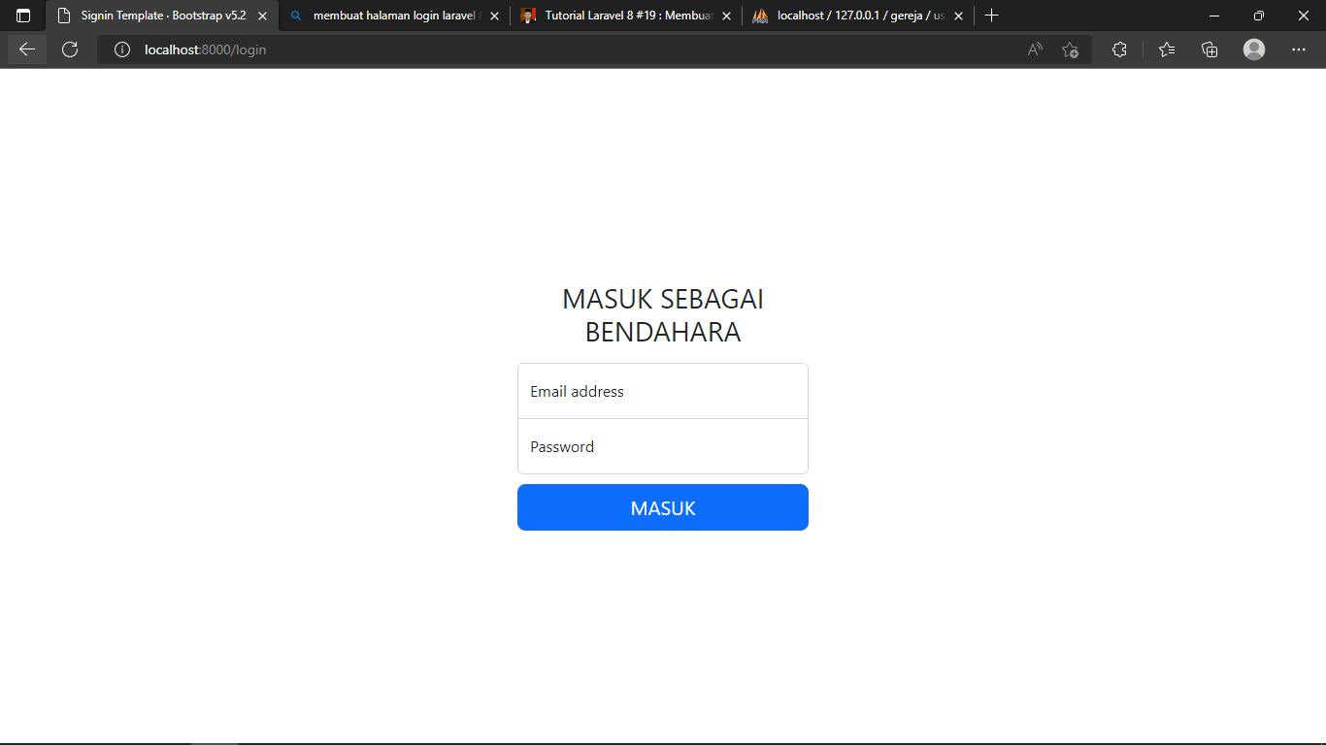

Gambar 4. 3 Halaman Login

**4.1.2.3. Menu Kelola Pemasukan Pengeluaran**

Menu Kelola pemasukan Pengeluaran berhasil diimplementasikan sesuai dengan rancangan yang telah dibuat sebelumnya, pada halaman menu kelola pemasukan pengeluaran menampilkan tabel yang diisi oleh pihak Bendahara dan pada setiap tabel yang tampil terdapat tombol pengeluaran dan pemasukan yang berfungsi untuk melakukan pengisian tabel dan tombol input yang berfungsi untuk melengkapi tabel dengan bukti nota yang dipilih. Tampilan menu kelola pemasukan pengeluaran dapat dilihat pada Gambar 4.4.

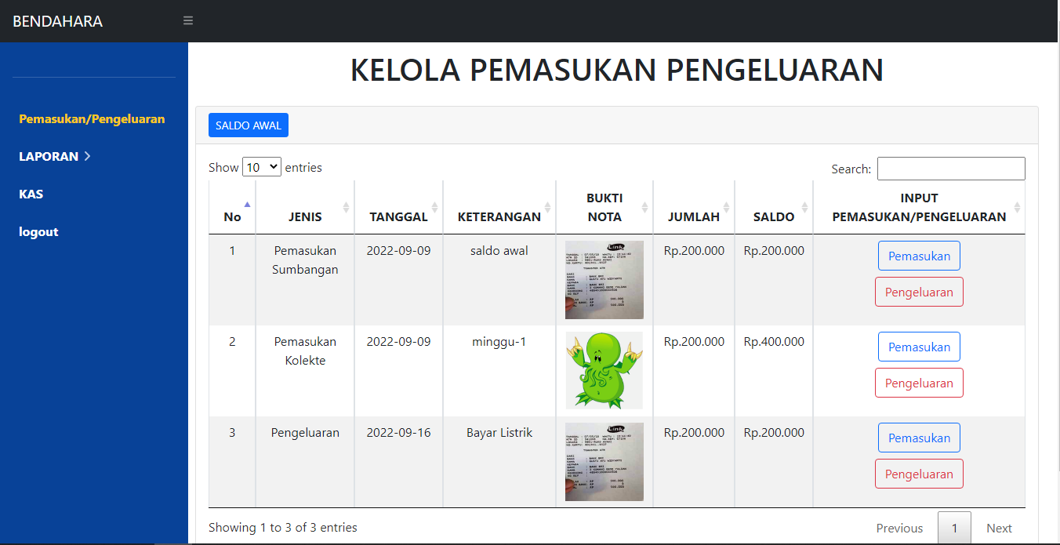

Gambar 4. 4 Pemasukan Pengeluaran

**4.1.2.4. Menu Laporan Keuangan**

Menu laporan keuangan menampilkan beberapa opsi menu yang dapat dilihat seperti menu semua laporan, Pemasukan kolekte, pemasukan sumbangan dan pengeluaran yang dipilih dan akan menampilkan hasil tabel yang ada didalam menu yang dipilih. Tampilan dari halaman menu laporan keua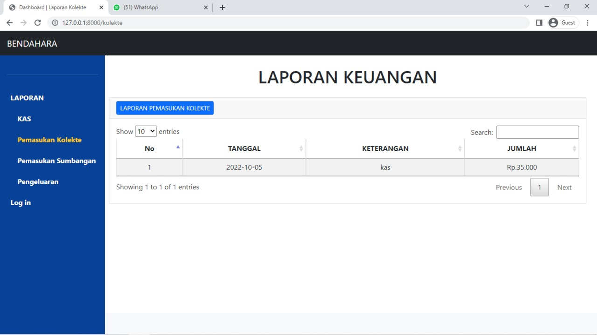ngan dapat dilihat pada Gambar 4.5.

Gambar 4. 5 halaman laporan keuangan semua

Menu Laporan keuangan pemasukan kolekte merupakan sebuah halamanyang menampilkan jumlah pemasukan diluar dari pemasukan sumbangan. Tampilan pemasukan kolekte dapat dilihat pada Gambar 4.6.

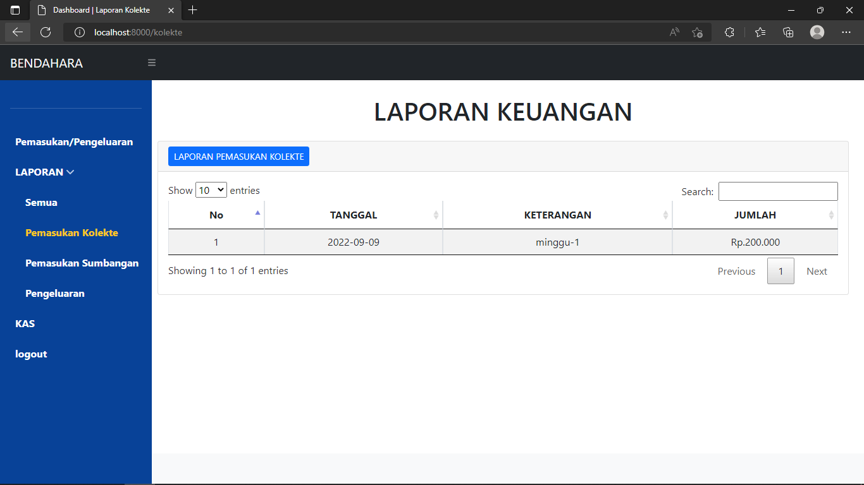

Gambar 4. 6 halaman laporan Kolekte

Menu Laporan keuangan pemasukan sumbangan merupakan sebuah halaman yangmenampilkan jumlah pemasukan diluar dari pemasukan kolekte. Tampilan pemasukan sumbangan dapat dilihat pada Gambar 4.7.

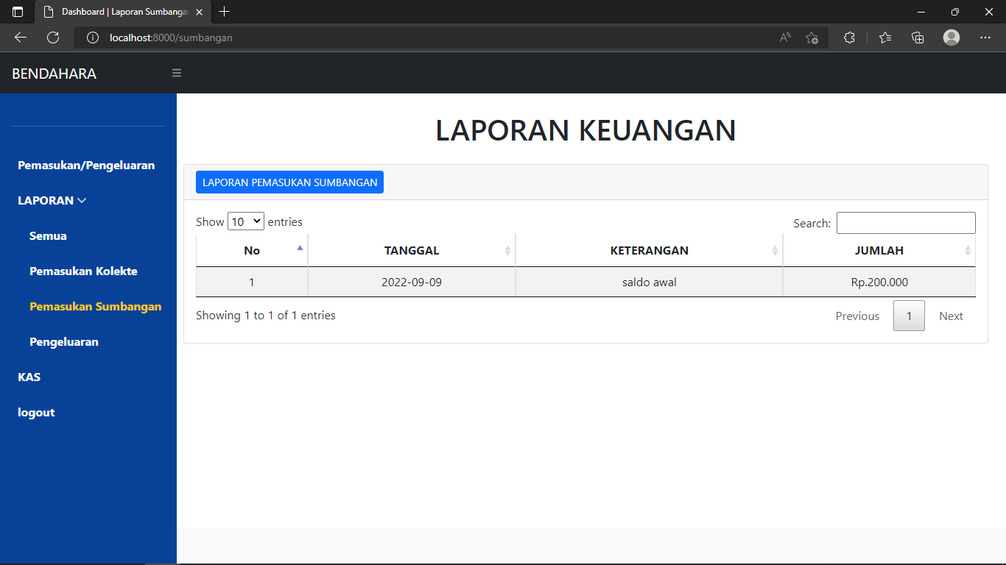

Gambar 4. 7 Laporan pemasukan sumbangan

Menu Laporan keuangan pengeluaran merupakan sebuah halaman yangmenampilkan jumlah pengeluaran yang ada pada gereja. Tampilan pengeluaran dapat dilihat pada Gambar 4.8.

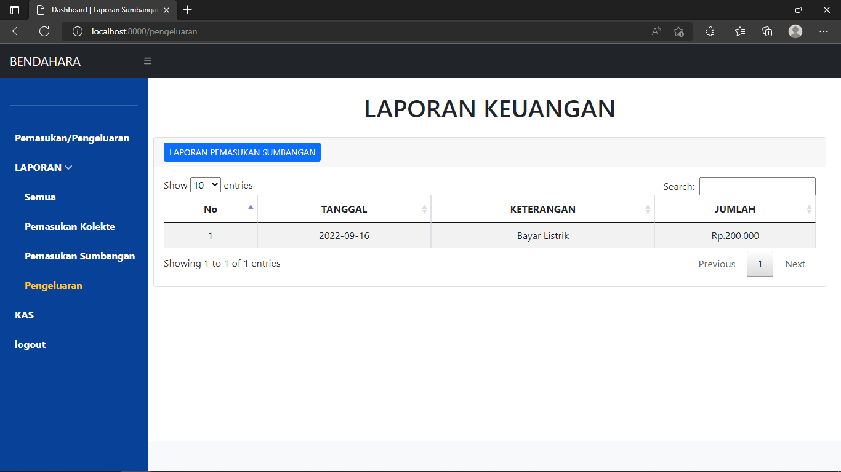

Gambar 4. 8 laporan pengeluaran

**4.1.2.5. Menu Kas**

Menu kas akan mengarahkan admin ke halaman menampilkan kas jumlah saldo yang tersedia di gereja. halaman kas dapat dilihat pada Gambar 4.9.

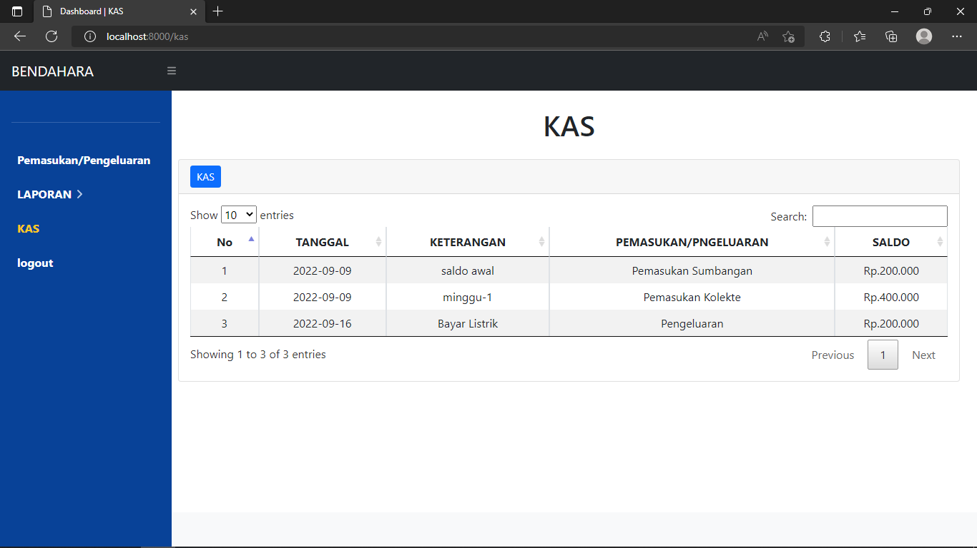

Gambar 4. 9 halaman Kas

* 1. **Customer Test Drives Mock-up**

Pengujian pada website pencatatan keuangan gereja St. serenus bertujuan untuk menguji website apakah sudah dirancang dan dibangun sesuai dengan yang dibutuhkan. Pada pengujian website pencatatan keuangan gereja St. serenus, penulis melakukan uji UAT (user Acceptance Test) pada kelompok pengguna (bendahara dan umat).

* + 1. **Pengujian UAT (User Acceptance Test)**

User Acceptance Test (UAT) atau uji penerimaan pengguna adalah suatu proses pengujian oleh pengguna yang dimaksudkan untuk menghasilkan dokumen yang dijadikan bukti bahwa software yang telah dikembangkan telah dapat diterima atau tidaknya oleh pengguna. Pengujian UAT dilakukan dengan mengajukan beberapa pertanyaan terhadap 4 pengguna konsumen dan 1 administrator. Hasil user acceptance test dinilai dengan 4 kategori, yaitu SB (Sangat Baik), B (Baik), KB (Kurang Baik) dan TB (Tidak Baik). Berikut ini rincian hasilnya.

Tabel 4. 1 UAT Umat

|  |  |  |  |  |  |
| --- | --- | --- | --- | --- | --- |
| **No** | **Pertanyaan** | **Hasil** | | | |
| **SB** | **B** | **KB** | **TB** |
| **1** | Apakah menu lihat laporan pada website pencatatan keuangan dapat berjalan dengan baik? |  |  |  |  |
| **2** | Apakah submenu laporan bagian view semua pada website pencatatan keuangan dapat berjalan dengan baik? |  |  |  |  |
| **3** | Apakah submenu laporan bagian pemasukan kolekte pada website pencatatan keuangan dapat berjalan dengan baik? |  |  |  |  |
| **4** | Apakah submenu laporan bagian pemasukan sumbangan pada website pencatatan keuangan dapat berjalan dengan baik? |  |  |  |  |
| **5** | Apakah submenu laporan bagian pengeluaran pada website pencatatan keuangan dapat berjalan dengan baik? |  |  |  |  |
| **6** | Apakah website pencatatan keuangan dapat menyajikan informasi yang dapat diakses dimana saja? |  |  |  |  |
| **7** | Apakah website memiliki kecepatan akses yang baik? |  |  |  |  |

Keterangan: SB = sangat baik, B = Baik, KB = Kurang Baik, TB = tidak baik

Berdasarkan hasil pengujian UAT pada konsumen yang dapat dilihat pada Tabel 4.1 disimpulkan bagian front end website pencatatan keuangan gereja St. Serenus dapat digunakan dengan baik oleh pengguna (konsumen.

Tabel 4. 2 UAT Bendahara

|  |  |  |  |  |  |
| --- | --- | --- | --- | --- | --- |
| **No** | **Pertanyaan** | **Hasil** | | | |
| **SB** | **B** | **KB** | **TB** |
| **1** | Apakah halaman login website pencatatan keuangan dapat berjalan dengan baik? |  |  |  |  |
| **2** | Apakah fitur kelola pemasukan dan pengeluaran pada halaman panel administrasi website pencatatan keuangan dapat berjalan dengan baik? |  |  |  |  |
| **3** | Apakah fitur menu kelola laporan pada halaman panel administrasi website pencatatan keuangan dapat berjalan dengan baik? |  |  |  |  |
| **4** | Apakah fitur unggah bukti nota pada halaman panel administrasi website pencatatan keuangan dapat berjalan dengan baik? |  |  |  |  |
| **5** | Apakah fitur kas halaman panel administrasi website pencatatan keuangan dapat berjalan dengan baik? |  |  |  |  |
| **6** | Apakah fitur logout pada halaman panel admin website pencatatan keuangan berjalan dengan baik? |  |  |  |  |

Keterangan: SB = sangat baik, B = Baik, KB = Kurang Baik, TB = tidak baik

Berdasarkan hasil pengujian UAT pada administrator yang dapat dilihat pada Tabel 4.2 disimpulkan seluruh fitur pada halaman administrasi website pencatatan keuangan Gereja St. Serenus dapat digunakan dengan baik oleh administrator.

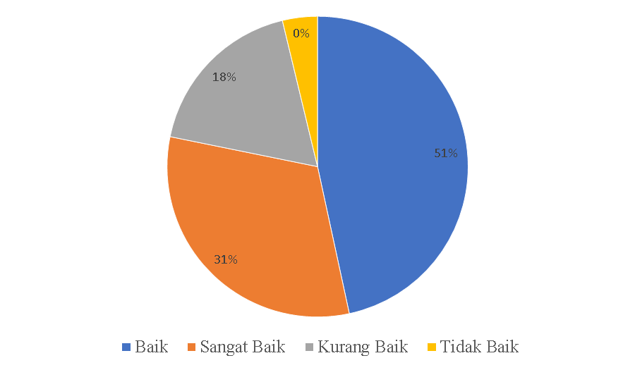

Melihat dari hasil seluruh menu yang terdapat pada website sesuai dengan pertanyaan yang tercantum dalam User Accectance Testing tentang website pencatatan keuangan Gereja Santo Serenus Bangkam sudah bisa dikatakan baik, karena memperoleh hasil yang lebih tinggi proses penilaian User Accectance Testing.

**BAB V   
PENUTUP**

**5.1. Kesimpulan**

Berdasarkan uraian yang telah dipaparkan pada bab sebelumnya, maka dapat diambil kesimpulan yaitu sebagai berikut: Menjadi tempat baru untuk dalam mencatat dan menyimpan bukti nota keuangan gereja St. Serenus dan menyampaikan informasi tentang keuangan gereja kepada umat karena mempermudah pihak bendahara untuk menyampaikan informasi tentang keuangan gereja dan mempermudahkan umat untuk mendapatkan informasi tersebut dengan cepat dan terpecaya, serta dapat diakses dimana saja dan kapan saja. Informasi yang disampaikan bersifat dinamis, dimana informasi-informasi yang disampaikan bisa diperbarui setiap saat, sesuai dengan kebutuhan.

**5.2. Saran**

Adapun saran yang dapat membantu dalam pengembangan sistem adalah sebagai berikut: 1. Website ini masih sangat terbuka untuk terus dikembangkan, karena website ini masih sangat sederhana baik dari menu-menunya dan juga dari fungsi-fungsinya, oleh sebab itu berharap kedepannya ada yang akan mengembangkan website ini. Rancang desain tampilan yang lebih menarik dari website ini, dengan penggunaan dan komposisi warna yang lebih bagus. Tambahkan Verifikasi email ketika melakukan pendaftaran akun.

# **DAFTAR PUSTAKA**

|  |  |
| --- | --- |
| [1] | Mulyanto, "sistem informasi konsep dan aplikasi," 2009. |
| [2] | I. F. Kurniawan, "Rancang Bangun Sistem Manajemen Keuangan Berbasis Android Pada Unit Kegiatan Mahasiswa Ilmu Pengetahuan dan Teknologi Di Politeknik Negeri Pontianak," *Tugas Akhir,* p. 3, 2020. |
| [3] | M. A. N. D. Firmansyah, "Rancang Bangun aplikasi pencatatan Keuangan berbasis Web pada pesantren Mahasiswa Mahad Thaybah," *Tugas Akhir,* 2020. |
| [4] | T. A. d. N. P. Yiyin Kabiyo, "Aplikasi Pencatatan keuangan berbasis web," *Tugas Akhir,* 2020. |
| [5] | Heriadi, "Aplikasi pengelolaan keuangan dan aset desa gunung raya berbasis web," *Tugas Akhir,* 2019. |
| [6] | P. R. A. d. J. Dura, "Implementasi Pencatatan Keuangan pada usaha kecil dan Menengah (Studi pada Sentra Industri Kripik Tempe sanan di Kota malang)," *Jurnal JIBEKA,* 2018. |
| [7] | A. S, "kertas Kerja," in *Ekonomi*, Jl. H. Baping Raya 100 Ciracas Jakarta 13740, Erlangga, 2015, p. 156. |
| [8] | A. S., "Buku Besar," in *Ekonomi*, Jl. H. Baping Raya 100 Ciracas Jakarta 13740, Erlangga, 2015, p. 128. |
| [9] | R. Sanjaya, "Rancang bangun website hotel Agung Prabumulih menggunakan Framework CodeIgniter (Studi Kasus: Orbit Station)," *Jurnal Teknologi dan Sistem informasi,* vol. 1, 2020. |
| [10] | R. V. Palit, "Rancangan sistem informasi keuangan gereja berbasis Web di jemaat GMIM Bukit Moria Malalayang," *E-Journal Teknik Elektro dan Komputer ,* vol. 4, p. 4, 2015. |
| [11] | Y. Anggraini, "Sistem Informasi Penjualan Sepeda Berbasis Web Menggunakan Framework CodeIgniter," *jurnal Teknologi dan Sistem Informasi,* vol. 1, 2020. |
| [12] | R. S. d. J. Febio, "Membangun Aplikasi E-Library menggunakan Html, PHP Script, dan MySQL Database," *Jurnal Processor,* Agustus 2011. |
| [13] | M. S. Novendri, "Aplikasi Inventaris Barang pada Mts Nurul Islam Dumai Menggunakan PHP dan MySQL," *Jurnal Manajemen dan Teknologi informasi,* 2 mei 2019. |
| [14] | T. S. Koesheryatin, Aplikasi Internet Menggunakan HTML, CSS & Java Script, Bandung, 20 April 2014. |
| [15] | S. H. d. A. Andi Christian, "Rancang Bangun Website Sekolah Dengan Menggunakan Framework Bootstrap(Studi Kasus SMP Negeri 6 Prabumulih)," *Jurnal SISFOKOM,* 2018. |
| [16] | I. F. Kurniawan, "Tugas Akhir," *Rancang Bangun Sistem Manajemen Keuangan berbasis Android pada unit Kegiatan Mahasiswa Ilmu pengetahuan dan teknologi di politeknik Negeri Pontianak,* 2020. |
| [17] | S. H. d. I. S. Agustin, *Analisis dan Perancangan sistem informasi Pencatatan Keuangan pada koperasi lancar jaya,* 2015. |
| [18] | H. P. d. J. Maknunah, *Sistem Informasi Pengolahan Data Keuangan Berbasis Web,* 2018. |
| [19] | M. B. Pakpahan, "tugas akhir," *Rancang bangun sistem informasi gereja misi injili indonesia(GMII) "Filadelfia"sidikalang berbasis web di kabupaten dairi, sumatera utara,* p. 4, 2021. |
| [20] | A. O. Sari, A. Abdilah and Sunarti, Web Programing, Yogyakarta: GRAHA ILMU, 2019. |